

本科毕业设计（论文）

题 目 | 基于Node.js的大型赛会
 | 志愿者管理系统的设计与实现
学 院 | 计算机学院
专 业 | 计算机科学与技术
学生姓名 | 李天忆
学 号 | 202110411103 | 班级 | 2021级1班
指导教师 | 聂莉莎/徐胜祥 | 职称 | 讲师/工程师
完成时间 | 2025年 5 月 6 日

原创性声明
本人郑重声明：本人所呈交的毕业设计（论文），是在指导老师的指导下独立进行研究所取得的成果。毕业设计（论文）中凡引用他人已经发表或未发表的成果、数据、观点等，均已明确注明出处。除文中已经注明引用的内容外，不包含任何其他个人或集体已经发表或撰写过的科研成果。对本文的研究成果做出重要贡献的个人和集体，均已在文中以明确方式标明。

本声明的法律责任由本人承担。

论文作者签名： 日 期：2025年5月6日

关于使用授权的声明
本人在指导老师指导下所完成的毕业设计（论文）及相关的资料（包括图纸、试验记录、原始数据、实物照片、图片、录音带、设计手稿等），知识产权归属成都大学。本人完全了解成都大学有关保存、使用毕业设计（论文）的规定，本人授权成都大学可以将本毕业设计（论文）的全部或部分内容编入有关数据库进行检索，可以采用任何复制手段保存和汇编本毕业设计（论文）。如果发表相关成果，一定征得指导教师同意，且第一署名单位为成都大学。本人离校后使用毕业设计（论文）或与该论文直接相关的学术论文或成果时，第一署名单位仍然为成都大学。
本毕业设计（论文）内容不涉及国家秘密、商业秘密及其他需要保密的内容，适用于上述授权。

论文作者签名： 日 期：2025年5月6日

指导教师签名： 日 期：2025年5月6日

基于Node.js的大型赛会志愿者管理系统的设计与实现
专业：计算机科学与技术 学 号：202110411103
学生：李天忆 指导教师：聂莉莎/徐胜祥
摘要：本文针对部分既往大型赛会在举办过程中线上管理系统存在的功能缺陷，基于作者参与成都第三十一届世界大学生夏季运动会志愿服务的实践经历，结合文献调研与案例分析，设计并实现了一套基于Node.js的大型赛会志愿者管理系统。通过分析往届赛会（如太原二青会）信息化系统的不足，研究归纳出系统功能不完善、信息反馈缺失、临时开发导致实用性低下等核心问题。结合用户角色与业务流程，系统明确了志愿者智能筛选、岗位动态分配、活动全周期管理等核心功能，并融入安全性与性能保障设计。系统采用多层架构与前后端分离模式，通过Docker容器化MySQL实现开发环境一致性，利用Bcrypt算法强化数据安全，同时提供操作日志追踪以提升故障处理效率。测试表明，系统在功能实现和非功能性需求上均达到预期目标。研究结果表明，该系统有效弥补了传统赛会管理系统在岗位匹配精准性、活动流程规范性和用户交互体验方面的不足。然而，现有设计在赛会背景下仍需要结合当届赛会的具体需求对功能设计和性能保障设计做进一步优化调整和完善。
关键词：志愿者管理系统；Node.js；Docker；前后端分离

Design and Implementation of Volunteer Management System for Large-scale Events Based on Node.js
Major：Computer Science and Technology Student ID：202110411103
Student：Li Tianyi Instructor：Nie Lisha/ Xu Shengxiang
Abstract: In this paper, in response to the functional deficiencies of the online management system in the process of holding some previous large-scale games, based on the author's practical experience of participating in the volunteer service of the 31st World University Summer Games in Chengdu, combined with the literature research and case study analysis, a set of large-scale games volunteer management system based on Node.js is designed and implemented. By analysing the shortcomings of the information systems of previous games (e.g. Taiyuan Second Youth Games), the study summarises the core problems of the system, such as imperfect functions, missing information feedback, and low practicality due to temporary development. Combined with user roles and business processes, the system defines core functions such as intelligent screening of volunteers, dynamic allocation of positions, and full-cycle management of activities, and incorporates security and performance guarantee designs.The system adopts multi-tier architecture and front-end/back-end separation mode, realises the consistency of the development environment by containerizing MySQL with Docker, strengthens the data security with Bcrypt algorithm, and provides operation log tracking to enhance the efficiency of troubleshooting. Tests show that the system meets the expected goals in terms of functional implementation and non-functional requirements. The results show that the system effectively compensates for the shortcomings of traditional race management systems in terms of job matching accuracy, activity process standardisation and user interaction experience. However, the existing design still needs to be further optimised and improved in terms of functional design and performance guarantee design in the context of a race, taking into account the specific needs of the current race.
Key words：Volunteer Management System; Node.js; Docker; Frontend Backend Separation

目 录
1 绪 论 1
1.1 研究背景 1
1.2 研究目的和意义 1
1.3 国内研究现状 2
1.4 国外研究现状 2
1.5 研究内容 3
1.6 可行性分析 4
1.7 本文结构 6
2 相关技术介绍 8
2.1 服务器端相关技术 8
2.1.1 Express 8
2.1.2 JWT 8
2.2 前端相关技术 9
2.2.1 Node.js 9
2.2.2 Vue 10
2.3 持久层相关技术 10
2.3.1 MySQL 10
2.3.2 Fs模块 11
2.4 其他技术 11
2.4.1 Docker 11
2.4.2 Navicat 12
2.4.3 Tailwind CSS 12
3 系统需求分析 13
3.1 系统概述 13
3.2 功能需求分析 13
3.2.1 目标用户分析 13
3.2.2 用例分析 14
3.2.3 业务流程分析 17
3.3 非功能需求分析 19
3.3.1 安全需求分析 19
3.3.2 性能需求分析 19
3.3.3 界面需求分析 19
3.4 运行环境需求 20
3.5 本章小结 20
4 系统设计 21
4.1 系统架构设计 21
4.1.1 总体架构设计 21
4.1.2 多层架构设计 21
4.1.3 前后端分离设计 22
4.1.4 MVVM模式设计 23
4.1.5 基于Docker的MySQL微服务架构设计 24
4.2 功能模块设计 25
4.3 非功能模块设计 27
4.3.1 安全设计 27
4.3.2 性能保障设计 28
4.3.3 界面设计 28
4.4 本章小结 29
5 数据库设计 30
5.1 概念模型设计 30
5.2 物理模型设计 31
5.3 数据备份方案 35
5.4 本章小结 35
6 系统实现 36
6.1 系统架构实现 36
6.1.1 多层架构下的框架整合 36
6.1.2 前后端分离架构设计实现 37
6.2 功能模块实现 39
6.2.1 注册登录及相关安全设计功能的实现 39
6.2.2 工作人员智能筛选查询及待选区功能的实现 42
6.2.3 系统邮件通知功能的实现 44
6.2.4 管理员活动审核功能的实现 46
6.2.5 工作人员考勤及评语激励功能的实现 47
6.2.6 控制台格式化输出SQL查询日志功能的实现 47
6.2.7 Docker中配置MySQL容器的实现 48
6.3 关键技术和算法 50
6.3.1 加密算法 50
6.3.2 工作人员智能筛选的模糊匹配策略 51
6.4 开发环境和运行环境 53
6.5 本章小结 53
7 系统测试 54
7.1 测试目的 54
7.2 测试方法 54
7.3 测试内容 54
7.3.1 功能测试 54
7.3.2 非功能测试 55
7.4 测试结论 56
7.5 本章小结 56
结 论 57
参考文献 59
致 谢 60

绪 论

研究背景
党的十九大报告指出，要推进诚信建设和志愿服务制度化，强化社会责任意识、规则意识、奉献意识。2018年3月，为贯彻落实党的十九大报告中提出的推进志愿服务制度化的具体要求，团中央印发《关于推进青年志愿服务工作改革发展的意见》，以推动青年志愿服务专业化、项目化、科学化发展^{[1]}。随着我国综合实力不断提升，越来越多的大型赛会在我国举办，青年大学生作为大型赛会志愿服务主体，在参与大型赛会志愿服务的同时，自身素质、能力也得到了很大提升，基本形成了社会资源与高校资源联合育人的新模式^{[2]}。
但是在实践中，与大型赛会志愿服务相关的志愿者管理体制仍存在一定问题，在一些大型赛会活动中甚至存在缺乏与大型赛会志愿者管理相适应的专门的线上管理平台的现象。若构建一个以大型赛会为背景、专属的线上管理系统，则可以借助信息化手段实现志愿者技能与赛会岗位需求的高效动态适配和赛会期间相关志愿活动的全周期数字化管理机制，为大型赛会的志愿服务提供更专业化、智能化的管理支撑。

研究目的和意义
本项目是设计适用于举办大型赛会活动的主办组织机构，希望通过专门设计、稳定存在的大型赛会志愿者管理平台进行志愿者线上注册登记，储备大型赛会活动志愿者人力资源，以解决赛后志愿者资源重复利用率低的问题，避免主办组织机构在再次举办大型赛会活动时，需要全部重新着手招募志愿者并重新进行培训的情况，在一定程度上减少人力、物力、财力的浪费。同时，希望通过对不同志愿者专业特长的信息化管理解决志愿服务数据系统不健全导致的志愿服务管理工作中使志愿者与岗位“专业不对口”、难以解决志愿服务过程中遇到的专门领域需求的问题，最大限度实现物尽其用、人尽其才。此外，希望专门设计的一个简易的、基本功能完善的大型赛会活动志愿者管理系统可以解决现存部分系统中暴露的基本功能不健全、使用不方便，导致最终管理系统的存在流于形式、有而不用的问题。最后，通过与工作人员审核志愿者签到签退、确认志愿服务是否有效相捆绑的留评语功能设计，弥补现行体制下志愿者激励考核机制的缺乏。
通过实现一个专门的大型赛会志愿者管理系统，有利于更高效地调配和管理志愿者资源，确保志愿者在合适的岗位上发挥专业特长，从而提高志愿服务的质量和效率。系统根据赛会岗位需求和志愿者的专业背景、技能特长等进行人岗匹配，有助于减少“专业不对口”的现象。系统对志愿者资源的储备，当主办机构再次举办类似大型赛会活动时，有利于降低重新招募和培训志愿者的成本，以实现快速调动已有志愿者资源，提高人力资源利用率，进而实现对志愿者人力资源更合理的配置。

国内研究现状
一方面，在我国以往所举办的相关大型赛会活动中，线上管理系统往往采用外接系统或临时开发的方式，造成赛会期间投入使用的志愿者管理系统基本功能不健全、使用不方便等问题，最终这些管理系统在短暂尝试使用后往往呈现出流于形式、有而不用的现状。例如，在二青会期间，赛会的管理系统使用的是全国志愿服务信息系统，同时在“志愿太原”公众号外接当时即将举办的冬奥会管理系统。由于赛会多渠道外接系统以及当时冬奥会相关系统尚处于临时开发的状态，使得二青会在赛会期间所使用的线上管理系统不能很好的完成签到、发起活动等功能，也无法利用系统对志愿者进行合理的岗位安排。此外，赛会系统的开发往往会与第三方科技公司合作，相关技术人员往往只专注于信息技术领域，缺乏志愿者管理相关的理论研究知识，对赛会相关背景和赛会背景下相对特殊化的志愿者管理业务的理解也不够深入，使得技术人员在开发过程中，很难直接理解管理方想要的效果，在实现的过程中也不能很好的表达管理方的想法，进而相关系统的实现情况往往达不到管理方的预期。这也在一定程度上造成了赛会时使用的系统与理想效果相差较大的表现状况^{[3]}。
另一方面，自2008年北京奥运会以来，我国志愿服务事业得到了突破性进展，越来越多的志愿者主动加入城市大型赛会开展志愿服务。广州亚运会、南京亚青会、杭州G20峰会都有大量的志愿者参与，武汉军运会共有10万志愿者在城市街头开展志愿服务，志愿服务的普及极大地促进了志愿服务管理的规范和标准，也使得志愿服务管理的相关理论和研究层出不穷，包括但不限于志愿服务的持续性、成员归属感、管理组织水平等。在对志愿服务组织管理的评价体系研究中，国内学者黄明远通过建立三级评价体系，一方面完善志愿服务数据的采集标准，另一方面通过数据指标不断地优化志愿服务管理结构和指出问题所在。在志愿服务的专业化研究方面，国内学者贾婀娜、徐礼平提出志愿服务的专业化需要借助外部力量，搭建志愿服务管理的平台，有计划、智能化和自主化的提升专业化。

国外研究现状
国外大型赛会的志愿者志愿服务体系已有较为成熟的运作模式，通过不同模式的互相比较和不断创新最终形成了较为完善的体系，因此，相关理论成果比较丰富且成熟。在1601年，英国出台的《救济法》和《慈善法》，是世界上较早专门规范志愿服务组织行为的法规，且随着社会的发展，法规也进行不断的修订。德国《促进志愿公益年法》、美国《国家与社区服务法案》、法国《志愿者立法法案》等一系列法律法规的出台，保障志愿服务活动的持续有效开展。在具体的志愿服务管理组织方面，国外学者 Susan 和 Katherin 就如何招募、培训志愿者，志愿者分配和个人技能等方面作出结论：志愿服务管理不仅仅是志愿者和服务的管理协调，还涉及政府和市场，是一个内外结合的管理过程。而在大型赛会的举办过程中，政府往往在其中扮演非常重要的角色。社科学家萨拉蒙则从对立面展开阐述，从失灵角度出发，由政府和市场失灵推导出志愿服务失灵，为志愿服务管理的理论体系提供了支持。此外，目前世界上许多国家都建立了各自的志愿服务信息管理网站，向社会大众和各个组织提供了大量的公益性信息，比如World Volunteer Web、Lions Clubs International、Volunteers of America等。

研究内容
本研究在前期综合运用了文献调研、案例分析、经验总结等多种研究方法：通过在知网、EBSCO、百度、中国志愿服务网、CSDN等渠道、平台检索查阅相关主题的文献、文章、报道、博客等相关内容，仔细阅读与分析，并将收集的信息进行分类、归纳和总结，对其中以二青会（太原赛区）为代表的典型案例所涉及到的相关内容进行深入研究和理解，同时结合大二暑假参加成都大运会志愿服务的实践经历进行反思和总结，以Node.js和Vue核心框架为技术基础，旨在设计和实现一个专门以大型赛会的活动实际和相关理论与研究为背景而提供更加有针对性的信息化管理、赛前赛中赛后志愿者人力资源储备、志愿者激励考核等相关便利服务的志愿者管理系统（以下简称为系统）。系统主要针对三个用户角色：志愿者、工作人员和管理员，具体研究内容如下。
志愿者用户角色主要设计和需要实现的功能有：
1）志愿者用户注册登录后可以在信息登记版块完成个人相关信息的登记功能，比如：姓名、年龄、性别、面貌、外语水平、技能特长、是否有相关志愿活动经历等方面信息，同时此功能需要上传提交相关佐证材料的图片，点击确认提交后提交信息成功。这里志愿者所登记的相关信息一方面将作为数据来源展示在志愿者用户的个人中心里显示个人信息，另一方面将作为工作人员后续按需筛选志愿者时所参考的数据指标。
2）个人中心功能：①志愿者用户可以查看工作人员选岗后的个人志愿者场馆岗位安排相关信息 ②志愿者用户可以查看个人累计参加志愿活动的时长和对应时长来源的各项活动的简要详情，每个详情可以查看该活动的名称、起止时间、本次志愿活动开展的时间，工作人员就志愿者在本次活动中的表现给出的评语等信息
3）志愿者日程信息功能，可以查看工作人员被管理员审核通过的志愿活动安排，包括活动名称、活动时间、活动承办的场馆等相关信息。
4）签到、签退和补签功能，志愿者用户在参加活动时，可以进行相应具体活动的签到、签退和补签操作。其中进行签到、签退操作时会保留志愿者用户进行该操作的时间信息，供后续工作人员审核时参考；进行补签相关操作时，由志愿者用户自主选择相应的时间，但同时需额外上传相关佐证图片，比如带有时间地点水印的服务照片等，供后续工作人员审核时参考。
工作人员用户角色主要设计和需要实现的功能有：
1）选人定岗功能：①工作人员可以根据自己岗位的需求，按志愿者的某种和某些特质查询符合条件的志愿者，比如只看男生或只看女生，模糊搜索符合特定外语水平、面貌、特长相关条件的志愿者②待选区功能：对于犹豫不决的几位待选人选，可以将他们选中添加到待选区，在待选区中也可以查看对应添加的特定几位志愿者信息，以便斟酌之后做进一步选择 ③确认选用志愿者后，被选的志愿者将被划入与选用其的工作人员相同的场馆岗位分组类别
2）活动申请功能：工作人员可以提交使用志愿者的活动计划，由管理人员审核通过后，志愿活动信息将发布到志愿者和工作人员的活动列表显示
3）邮件通知功能：①确认选用志愿者时，系统将同时自动发送电子邮件提示志愿者岗位分配信息 ②工作人员提交的活动被管理员审核通过发布到志愿者和工作人员角色显示时，系统将同时自动发送电子邮件提示志愿者活动安排信息，提醒志愿者及时登陆系统查看相关安排详情。
4）志愿者管理功能：①审核志愿者的签到签退是否有效②审核签到签退的同时，可以对志愿者本次活动的表现评分和留评语，从而实现激励志愿者、满足志愿者情感动机需要，进而提高志愿服务质量的效果。
管理人员角色主要设计和需要实现的功能有：
1）场馆管理功能：查看、添加、编辑和删除场馆信息。
2）工作人员管理功能：在具体场馆里新建岗位，按照组织的研究决定将合适的工作人员分配到对应的场馆岗位上。
3）活动审核功能：审核工作人员提交的志愿者活动计划，若审核通过则更新工作人员活动列表状态，提示志愿者活动安排。

可行性分析

业务可行性
山西大学杨瑞琪在“大型赛会城市志愿服务管理研究 ——以二青会太原赛区为例”一文中指出二青会作为大型赛会在举办期间信息化手段落后，志愿服务系统不完善，不能很好的完成签到、发起活动等功能，也无法利用系统对志愿者进行合理的岗位安排，同时因为招募志愿者时缺乏针对性，志愿者专业水平不高，这些情况客观上给志愿服务调配和管理造成了困扰，最终导致志愿服务效果、志愿者满意度等都没有达到很好的预期。此外，作者还在文章中还指出，由于二青会期间志愿者系统是外接系统，相关工作结束后，志愿者相关信息不能留存，志愿者资源在赛会结束后便被“置之不理”，导致当再次举办类似的大型活动时只能重新开始招募志愿者，造成一定程度上人力、物力、财力的浪费^{[3]}。无独有偶，河北北方学院学生工作处张杨在“中国大型赛会大学生志愿者的发展问题及对策”一文中也指出大型赛会赛后志愿者资源重复利用率低的问题。此外张杨还在文章中还指出大型赛会志愿服务体系的激励考核机制不健全的问题，并同时阐述“志愿者的激励机制是针对志愿者的动机需求而设计的。如果志愿者的需求得到合理满足，就可以提高志愿服务质量。反之，则会致志愿者产生消极心理，进而影响赛会志愿者服务体系科学发展”的观点^{[4]}。上海外国语大学朱容池在“大型赛会志愿服务实践育人功能提升研究——以中国国际进口博览会为例”一文中论述大型赛会志愿服务特征时认为大型赛会志愿服务对志愿者的素质要求更高：由于大型赛会志愿服务区别于普通志愿服务项目的规模更高更大、国际化、专业化、精细化等特点，因而对志愿者的素质要求不仅局限于简单的体力劳动，甚至对外语水平、专业技能等方面都有要求^{[2]}。这在一定程度上指出了在大型赛会活动背景下对志愿者按某种或某些特质进行筛选的合理性和必要性。同时作者还认为包括大型赛会在内的志愿服务是中共中央、国务院印发的《关于加强和改进新形势下高校思想政治工作的意见》中所指出的实践育人的重要路径，充分利用志愿服务实践育人载体有利于不断完成立德树人根本任务。文章中，作者在大学生志愿服务实践育人的效果部分中指出，谢玮（2016）通过实验得出结论：大学生参与志愿服务与社会责任感的养成具有明显的正相关性。志愿服务频次、志愿服务动机及工作态度与社会责任感的养成具有非常高的相关性^{[2]}。因此，通过在系统中融入激励志愿者的功能设计，除了有利于提高志愿服务质量，还有利于在一定程度上引导志愿者正向的工作态度和志愿服务动机，通过建立健全激励机制满足志愿者动机需求进而让志愿者发自内心的乐在其中有利于增加其主动参加志愿服务的频次，综合以上因素进而有利于志愿者养成良好的社会责任感。
在本系统中，通过线上注册和数据库保存志愿者数据，可以储备大型赛会活动志愿者人力资源信息，有利于解决赛后志愿者资源重复利用率低的问题。工作人员根据自己岗位的需求，按志愿者的某种或某些特质查询符合条件的志愿者的功能设计，可以解决山西大学杨瑞琪在“大型赛会城市志愿服务管理研究 ——以二青会太原赛区为例”一文中指出的二青会时无法利用系统对志愿者进行合理的岗位安排的问题，同时也符合上海外国语大学朱容池在“大型赛会志愿服务实践育人功能提升研究——以中国国际进口博览会为例”一文中提出的大型赛会志愿服务对志愿者素质要求更高的观点。工作人员在系统提交使用志愿者的活动计划，由管理员审核通过后，志愿活动信息将发布到志愿者和工作人员，志愿者在参加活动时可以使用系统进行签到签退，然后由工作人员进行审核相关签到、签退信息是否有效的业务功能和业务流程设计，可以在一定程度上解决诸如二青会在内的部分大型赛会在举办时暴露的信息化手段落后，志愿服务系统不完善，不能很好的完成签到、发起活动等功能的问题。
综上所述，本系统及系统的业务功能和业务流程具有一定程度业务可行性。

技术可行性
1）技术栈成熟度：Vue + Node.js + MySQL/MongoDB的技术组合成熟稳定，社区支持丰富。其中Vue作为前端框架，Node.js和Express做后端，MySQL/MongoDB作为数据库，JWT轻量级无状态认证、适合系统用于身份验证，Express作为Node.js框架，提供路由、中间件等基础功能，支持快速开发，Multer处理文件上传（如志愿者佐证材料、补签图片）技术易于实现，CORS可以解决前后端跨域问题、配置灵活，Nodemailer邮件通知功能成熟、支持SMTP服务集成，Bcrypt加密密码，这些技术点都有现成的库和文档支持。
2）核心功能实现可行性：
①通过表单提交+Multer可以实现信息登记与文件上传功能，在数据库存储路径。
②基于时间戳记录可以实现签到、签退功能。
③依赖mysql的多表查询可以实现个人中心的相关信息展示。
④通过SQL where条件动态拼接或ORM查询可以实现多条件筛选志愿者。
⑤通过nodemailer可以实现岗位分配和活动审核通过时的邮件提示功能。

经济可行性
1）开发成本：若熟悉相关技术栈可以直接着手开发，否则需要预留学习技术的
时间。
2）运维成本：若选择低配云服务器如阿里云等，可能产生每月约500元的开销；在数据库与存储方面可以采用MySQL容器化部署或者云存储服务（如OSS）用于文件管理；在邮件服务方面，如果采用第三方SMTP服务（如SendGrid或阿里云邮件推送）将产生按量计费成本。
3）收益预期：可以提升志愿者管理效率，减少其他方面成本。

法律可行性
1）系统需要收集用户个人信息，因此需遵循诸如《个人信息保护法》等相关法
律法规。同时需要确保数据安全和用户隐私，敏感信息如密码需要用Bcrypt哈希处理。
2）邮件通知功能的使用过程中需要注意避免对用户形成骚扰。
3）知识产权方面，需要确保代码和设计不侵犯他人权利，如有第三方库需要注意许可证。
综上所述，本系统的设计与实现具有较高的可行性。

本文结构
本文总体结构共分为七章，各章主要内容分别如下：
第一章为文章绪论部分，主要介绍了本文的研究背景、研究的目的和意义、国内外研究现状以及本文研究内容，同时对研究内容的可行性从业务、技术、经济和法律四个方面进行分析论证。
第二章为文章相关技术介绍部分，主要介绍了研究过程中所用到的主要技术、并对相关技术作了简要介绍。
第三章为系统需求分析部分。在这一章里首先对系统作了简要概述，接着分别对系统的目标用户进行分析并进行相关用例分析和系统业务流程分析。第三章除了对系统的功能需求作了分析外，还从系统的安全、性能和界面设计三个角度对系统的非功能需求作了简要分析。
第四章为系统设计部分，分别从系统架构、功能模块和非功能模块三个方面阐述了系统对相关内容的具体设计。
第五章为系统的数据库设计，首先分析了系统实体间的一对多和多对对关系，接着在此基础上进一步给出了系统的概念模型设计，随后展示了系统相关物理模型的设计和数据备份方案。
第六章为系统的实现部分，首先对系统架构层面的实现结果进行了展示与说明，接着分别介绍了系统核心功能的实现细节，最后对系统实现过程中用到的算法作了简要分析和说明，并明确了系统实现过程中的开发环境和运行环境细节。
第七章为系统的测试部分，分别对系统测试的目的和方法作了简要说明，接着从功能测试与非功能测试两方面对系统实现结果进行相关测试的内容进行展示，最后明确了系统测试的结论。

相关技术介绍
本章介绍了志愿者管理系统在分析、设计、实现以及测试各个阶段中涉及到的相关技术和工具。

服务器端相关技术

Express
Express是一个简洁而灵活的 Node.js Web 应用框架，为用户提供了一系列的强大特性，例如路由控制、模板引擎集成、中间件等，帮助开发者快速构建高效、可靠的 Web 应用程序。
如图2.1所示，Express的核心特性是其使用中间件来处理 HTTP 请求，此外还提供了强大的路由系统，可以方便地定义应用程序的路由逻辑。所谓中间件是用于处理HTTP请求的函数，它们可以执行任何任务，如日志记录、权限验证、数据修改等。

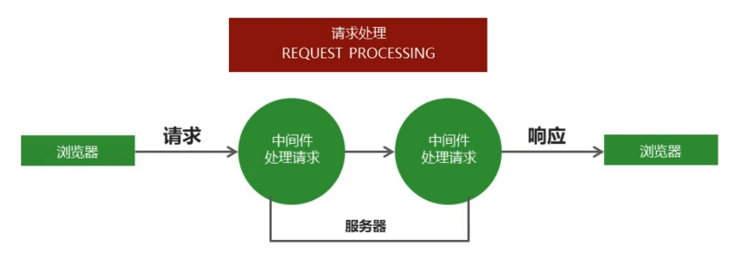
图2.1 Express使用中间件处理http请求流程图

除了强大的功能特性，Express还具有“以最小的开销提供最大化的功能”的简洁设计哲学，不强制使用特定的方式或结构、便于开发者根据需求灵活构建程序，能够处理大量并发请求，易于与各种数据库（无论是关系数据库如MySQL、PostgreSQL，还是非关系型数据库如MongoDB）集成等优点。Express 在 Node.js 社区中被广泛使用，并且有着丰富的插件生态，遇到问题时可以更容易地找到解决方案和资源。

JWT
JWT（JSON Web Token）是一种在网络上声明双方之间传输信息的开放标准（RFC 7519），它定义了一种紧凑且自包含的方式，用于在各方之间以JSON对象的形式安全地传输信息，通常被用于身份验证和授权的领域。
一方面，JWT可以包含所有必要的信息，而不需要在服务器上存储会话信息，从而减少了多个服务间同步状态的需要。另一方面，由于JWT是经过压缩的，因此它比类似XML的格式更小，这使得JWT适合在HTML和HTTP环境中传输，其结构允许在声明中添加任何类型的数据，使其可以适应多种场景。图2.2展示了JWT的认证流程。

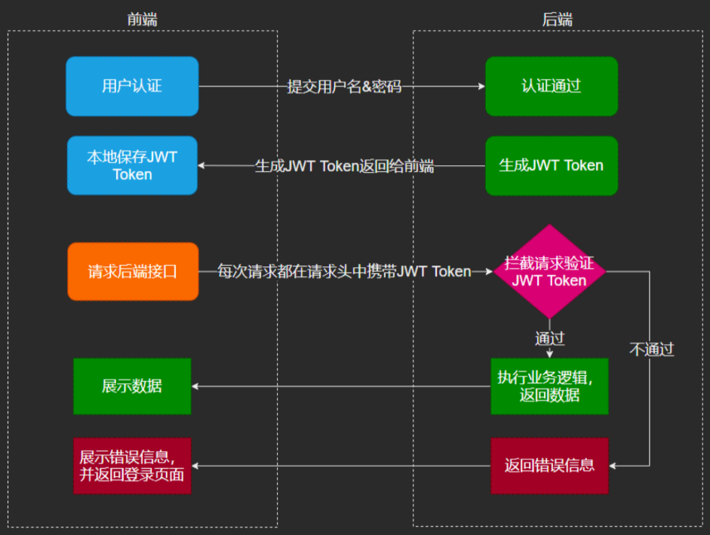
图2.2 JWT认证流程图

此外，由于JWT自身包含了身份验证时所需要的所有信息，使得服务器不需要存储Session信息，整个过程也不会涉及到 Cookie，因而其还具有增加系统可用性和伸缩性，减轻服务端压力，有效避免CSRF攻击等优点。

前端相关技术

Node.js
Node.js是一个以提供一种轻量级、高效的服务器解决方案为设计理念，基于Chrome V8 JavaScript引擎的异步事件驱动的JavaScript运行时环境，它允许开发者使用JavaScript来编写服务器端的代码，使得JavaScript成为全栈开发语言。
一方面，Node.js采用事件循环机制，执行I/O操作时不会阻塞主线程，提高了程序的执行效率；另一方面，Node.js保持了JavaScript在浏览器中的单线程模型，通过事件和回调函数处理并发，避免了线程创建和管理的开销。
此外，Node.js还可以在多种操作系统上运行，具有很好的跨平台性，以及高性能，高度可拓展性，核心模块少而精，易于部署和维护，对系统资源的消耗相对较低，简化全栈开发的学习曲线，提高开发效率等优点。其简易化架构图示如图2.3所示。

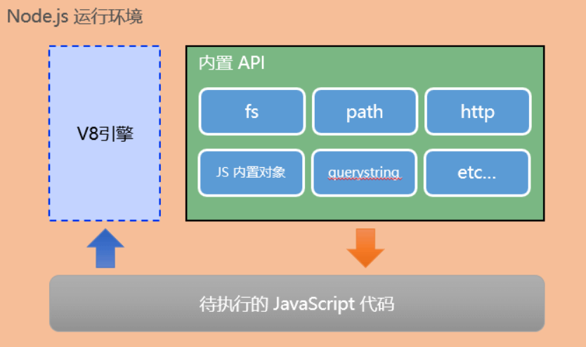
图2.3 Node.js简易化架构图示

Vue
Vue.js 是一个基于标准HTML、CSS和JavaScript构建的轻量级且易于上手的前端 JavaScript 框架，使用MVVM（Model-View-ViewModel）设计模式，通过数据驱动视图，各部分之间的通信都是双向的；采用响应式和组件化的设计方法，非常适合构建现代的单页应用（SPA）。Vue 的核心库只关注视图层，易于学习和集成，同时它的生态系统提供了丰富的工具和库，例如：Vuex 用于状态管理，Vue Router 用于路由控制等。此外，由于其优化的重渲染机制和使用虚拟DOM的特点，Vue还具有高效的数据更新和视图渲染性能。

持久层相关技术

MySQL
MySQL是一种广泛使用的开源关系型数据库管理系统，以其高性能、可靠性、易用性和可扩展性而著称，支持多线程、多用户操作，能够有效地处理大量数据，并且拥有强大的事务处理能力和灵活的查询语言，适用于中小型网站及大型企业应用。由于其支持复杂的查询操作、易于维护和扩展、社区支持强大、文档齐全，以及能够通过事务保证数据的一致性等优点，本系统使用MySQL数据库作为Node.js实现数据持久化的方法之一，配合Fs模块使用。

Fs模块
Node.js的fs（File System）模块是一个提供与文件系统交互的强大工具，它允许开发者以异步或同步的方式读取、写入、监视和管理文件和目录。因为其直接与文件系统交互、无需额外配置的方便性，不需要复杂查询或事务管理的应用带来的性能提高和资源消耗减少以及简化数据存储逻辑、数据存储和交换更加灵活等特点，fs模块在Node.js的数据持久化方面扮演着重要角色。但由于随着数据量的增长，文件系统的扩展性和维护性可能不如数据库，以及在高并发场景下，对于频繁的读写操作，文件系统可能不如数据库高效，本系统在使用fs模块的同时，并没有将使用fs模块作为实现数据持久化的唯一方法。

其他技术

Docker
Docker 是一个开源的应用容器引擎，它允许开发者将应用及其依赖打包成一个轻量级、可移植的容器，然后这个容器可以在任何支持Docker的机器上运行，无论是物理机、虚拟机、云平台还是数据中心。这种技术使用沙箱机制提供了一种简单高效的方法来隔离应用，从而在不同的环境中保持一致性和高效性。
此外，Docker相比传统虚拟机还具有快速、轻量级、性能更接近原生等优点。Docker卷还可以持久化MySQL数据。如图2.4所示。

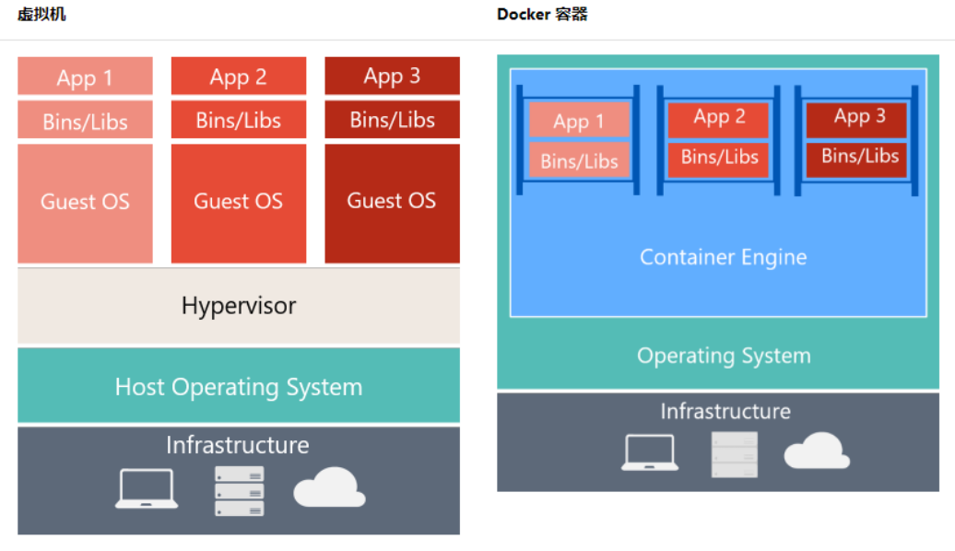
图2.4 docker与虚拟机对比图

Navicat
Navicat是一款强大的数据库管理工具，它支持多种数据库系统，如MySQL、MariaDB、MongoDB、SQL Server、Oracle、PostgreSQL等。Navicat以其直观的用户界面、强大的数据库管理功能以及便捷的数据库连接和操作而著称。
Navicat具有跨平台支持、数据同步和迁移、SQL代码编辑和调试、数据备份和恢复等特点，并因其提高了数据库管理的效率，降低了操作复杂度，同时保证了数据安全和稳定性等优点，深受广大数据库管理员和开发人员的喜爱。

Tailwind CSS
Tailwind CSS是一个功能类优先的CSS框架，它通过提供大量可复用的原子类来构建响应式的网页设计。Tailwind CSS无需编写自定义CSS即可快速实现设计，支持响应式布局，并且具有高度的可定制性，此外还允许开发者通过配置文件调整框架的行为。
Tailwind CSS的优点在于提升开发效率，减少重复编码，使得代码更加简洁和易于维护，同时通过原子化CSS减少了最终产出文件的大小，优化了页面加载速度。

系统需求分析
本章详细介绍了志愿者管理系统的需求分析过程及结果，分别对功能需求、非功能需求、运行环境需求等方面进行详细分析来明确志愿者管理系统后续的设计内容和实现方式。

系统概述
本系统设计主要希望解决前期通过多种研究方法暴露的大型赛会举办过程中信息化手段落后，部分线上管理系统由于临时开发，系统功能不能很好地与赛会背景相契合，造成基本功能不健全、使用不方便，最终流于形式，有而不用的问题。因大型赛会对志愿者包括外语水平、专业技能等方面在内的素质要求更高，在赛会筹办过程中往往需要对志愿者进行优中选优的层层筛选和岗位对口业务的专业性技能和赛会背景的通识性知识培训，而以往赛会过程中临时使用外接系统时，赛会结束后志愿者信息常无法有效留存，为后续重复利用赛会背景下精心打造的高质量志愿者人力资源形成一定阻碍。
因此，本系统同时希望通过专门以大型赛会的活动实际为背景，融入相关领域的理论与研究，设计和实现一款业务功能和业务流程等方面契合度更高的大型赛会线上管理系统，为日后更多因大型赛会开展需要筹备搭建系统时提供一定参考和借鉴，进而一方面在赛会过程中提高志愿服务的质量和效率、在赛后储备高质量志愿者人力资源，另一方面通过让志愿者在合适的岗位充分发挥自己的专业知识和聪明才智并且及时给予客观、科学、恰当的激励，满足志愿者的成就感等动机需求，培养志愿者社会责任感，有利于志愿者在这个过程中多方面成长。
哈尔滨体育学院王萍和费郁红在“大型体育赛会志愿服务特征及中外比较研究”一文中指出我国大型赛会志愿服务组织主要采用的组织模式为“政府承办、党团主导、高校支持”^{[5]}。因此，系统的使用者主要包括参与大型赛会志愿服务的高校大学生，政府各单位部门参与大型赛会相关工作的各级领导，政府内总负责赛会活动的执委会成员三类用户群体。在本章后续内容中将分别分析三类用户群体的功能性需求和非功能性需求。

功能需求分析

目标用户分析
系统的用户类型分为志愿者、工作人员和管理员三种，分别对应参与大型赛会志愿服务的高校大学生，政府各单位部门参与大型赛会相关工作的各级领导，政府内总负责赛会活动的执委会成员三类用户群体。虽然志愿者用户角色通常还会包括部分社会各界热心人士，但该用户角色的构成客观上仍以高校大学生为赛会志愿服务主体，例如在2008年北京奥运会的10万赛会志愿者中，大学生所占比例就已经高达60% ~70%，即使在奥运会的40万城市志愿者中，大学生所占比例也达到了50%以上^{[5]}。因此，在本系统的需求分析阶段，志愿者用户角色主要以高校大学生作为分析对象。下面将分别对三类目标用户进行分析。
1）志愿者用户特点分析：
志愿者用户的使用者主要是参与大型赛会志愿服务的高校大学生，年龄层次通常在
18-25岁，具有本科及以上学历（部分可能为研究生），计算机使用水平较高，通常可以熟练使用智能手机和电脑，熟悉主流操作系统（如Windows、macOS、Android、iOS），对移动端应用和Web应用都具有较高接受度，习惯于通过移动端查看通知，倾向于简洁、直观的界面设计，注重操作效率。志愿者用户的需求痛点主要体现在需要快速完成信息登记、签到、查看活动安排等操作，对个人隐私和数据安全有一定关注，同时希望系统能够提供清晰的反馈，例如签到成功提示以及活动提醒等。
2）工作人员用户特点分析：
工作人员用户的使用者主要是政府各单位部门参与大型赛会相关工作的各级领导，年龄层次通常在28-50岁，具有本科及以上学历（部分可能为硕士或博士），具有一定计算机使用水平，通常熟悉各种办公软件（如Word、Excel、PPT等），对Web应用有一定使用经验（如政务平台），倾向于通过PC端完成工作（如筛选志愿者、审核活动），可能对复杂操作（如多条件筛选、批量处理等）感到困难，需要适当简化操作的流程，同时对数据的准确性和完整性要求较高。工作人员用户的需求痛点主要体现在需要高效筛选和管理志愿者信息，同时希望在进行相关操作时系统可以提供清晰可靠的相关数据作为支撑，对系统的简单易用性和操作便捷性也有较高要求。
3）管理员用户特点分析：
管理员用户的使用者主要是政府内总负责赛会活动的执委会成员，年龄层次通常在40-60岁（可能也会有年轻人协助相关工作），具有本科及以上学历（部分可能为硕士或博士），具有一定计算机使用水平，熟悉办公软件和政务系统，但对复杂技术操作（如数据库管理、系统配置等）可能不熟悉，倾向于使用PC端完成管理工作，需要简洁、直观的界面设计和清晰的导航与操作指引。管理员角色的需求痛点主要体现在需要全面掌握赛会运行状态（如活动安排计划、场馆岗位信息等），同时希望进行相关操作时界面布局简洁，重点信息突出。

用例分析

志愿者用例分析
志愿者用例图如图3.1所示。
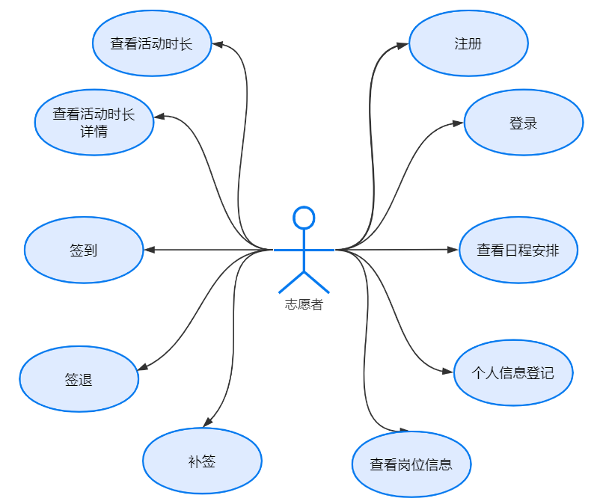
图3.1 志愿者用例分析图

志愿者注册：志愿者注册账号之后，才可以进行登录。
志愿者登录：志愿者进行登录后，才能进入到管理系统主页并进行后续相关操作。
个人信息登记：志愿者可以登记个人相关信息，包括姓名、性别、面貌、外语水平、技能特长等，同时在提交相关信息前可以上传佐证图片
查看岗位信息：志愿者可以在个人中心查看工作人员选岗后的个人志愿者场馆岗位安排相关信息。
查看系统活动时长：志愿者可以在个人中心查看个人累计参加志愿活动的总时长。
查看活动时长详情：志愿者可以在个人中心查看自己参加过的活动记录和所计入的总时长的有效时长，每个活动可以查看活动的名称、起止时间、工作人员就本次活动表现给出的评语等信息。
查看日程安排：志愿者可以查看被审核通过的活动安排相关信息，包括活动名称、活动时间、活动承办的场馆等。
签到：志愿者在参加活动时，可以进行到岗打卡，并在系统留下进行操作的时间戳
签退：志愿者在参加完活动时，可以进行离岗打开，并留下进行操作的时间戳。
补签：志愿者可以手动选择在签到和签退的时间，但需要同时提供参加活动的佐证图片，提交后等待工作人员的审核。

工作人员用例分析
工作人员用例图如图3.2所示。
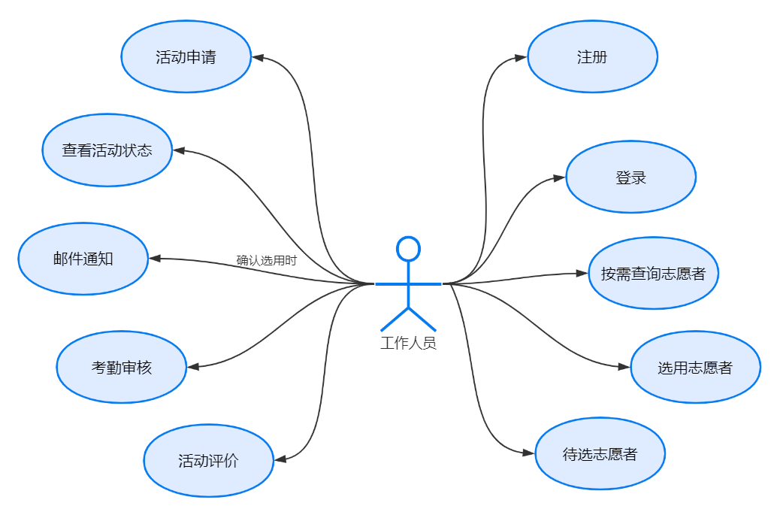
图3.2 工作人员用例分析图

注册：工作人员注册账号之后，才可以进行登录。
登录：志愿者进行登录后，才能进入到管理系统主页并进行后续相关操作。
按需查询志愿者：工作人员可以根据自己岗位的需求，按志愿者的某种和某些特质查询符合条件的志愿者
待选志愿者：对犹豫不决的几位志愿者可以先添加到待选区，在待选区中也可以查看志愿者相关信息
选用志愿者：工作人员在按需查询和待选操作后都可以选用符合岗位条件的志愿者到自己的岗组。
活动申请：工作人员可以根据工作需要提交使用志愿者的活动计划，等待管理员审核通过后才能开展相应活动。
查看活动状态：工作人员在提交活动计划后，可以查看相关活动的状态信息，如：审核通过或未通过等。
邮件通知：工作人员确认选用志愿者和所提交的活动申请被管理员审核通过时，系统都将发送邮件提示志愿者相关情况，以便志愿者在web端和移动端都可以及时查看相关通知消息
考勤审核：工作人员可以审核志愿者的签到签退是否有效
活动评价：工作人员可以根据志愿者本次活动的表现情况对志愿者参加本次志愿活动的情况作出评分以及留个性化评语

管理员用例分析
管理员用例图如图3.3所示。

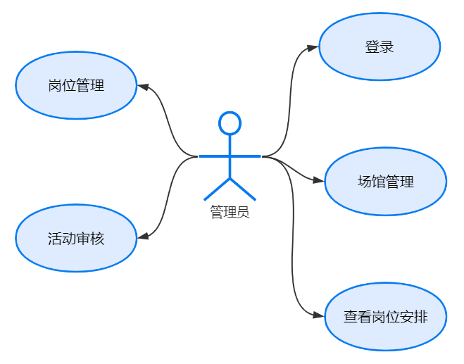
图3.3 管理员用例分析图

登录：管理员进行登录后，才能进入到管理系统主页并进行后续相关操作。
场馆管理：管理员可以添加、查看、编辑和删除场馆相关信息。
岗位管理：管理员可以在具体场馆里新建岗位，然后按照组织的研究决定将合适的工作人员划入对应的场馆岗位上。
查看岗位安排：管理员可以查看各场馆岗位所分配的工作人员
活动审核功能：管理员可以审核工作人员提交的志愿者活动计划，若审核通过则更新工作人员页面列表状态，提示志愿者活动安排

业务流程分析
根据相关文献和应用背景，系统需要实现的核心业务流程可以归纳为两条主线：一条主线围绕确定人员岗位进行，包括确定工作人员对应的场馆岗位和确定志愿者人选及其所服务的场馆岗位两个层面，另一条线则围绕志愿活动展开，包括从活动的发起到活动结束后查看相关信息的整个始终。下面将分别分析两条核心业务流程的具体细节。

选人定岗业务流程分析
选人定岗业务流程分析如图3.4所示。
在相关用户完成注册后，管理员可以进入系统创建必要的场馆和岗位，然后将工作人员按照组织的研究决定分配到已有的场馆岗位上。接着，志愿者可以进入系统登记个人相关信息，在志愿者完成相关操作后，工作人员可以在系统按照某种或某些特质查询符合条件的志愿者，这个过程中，工作人员可以将部分志愿者添加至待选区斟酌，确认选用后系统将发送信件通知志愿者相关安排。最后，志愿者收到信件通知后，可以进入系统查看岗位相关信息。
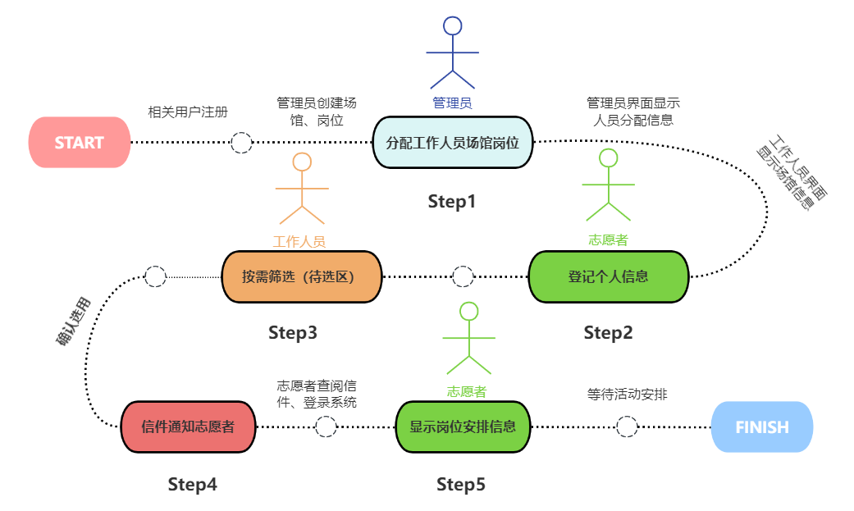
图3.4 选人定岗业务流程图

志愿活动业务流程分析
志愿服务业务流程如图3.5所示。

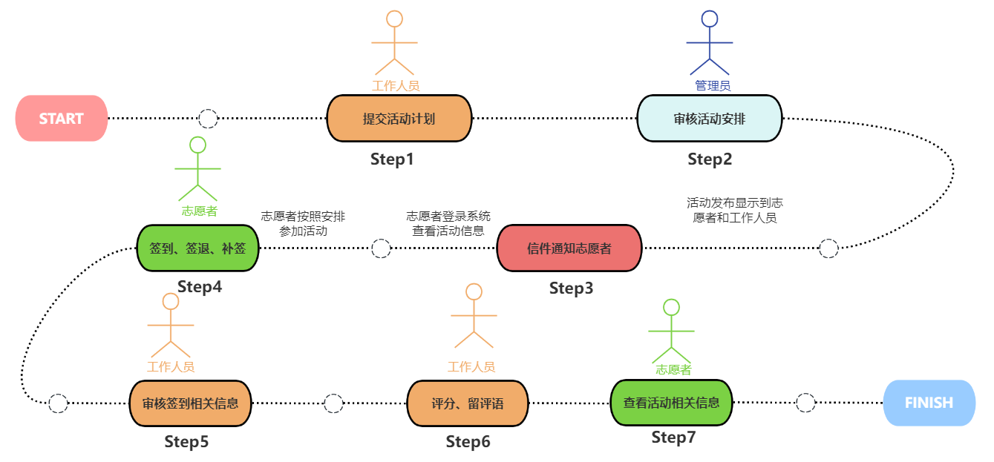
图3.5 志愿活动业务流程图

在工作人员和志愿者都已经有了自己的场馆和岗位后，工作人员可以在合适的时机提交活动计划，活动计划包括活动名称、开展的时间、活动内容描述等信息，由管理员审核通过后活动信息将发布到志愿者日程并发送信件提示志愿者相关安排，同时更新工作人员活动列表状态为审核通过。志愿者在对应时间参加志愿活动时，可以进行签到、签退，如遇特殊情况可以通过补签方式解决。活动结束后，工作人员可以根据当日活动开展情况审核志愿者签到、签退信息是否有效，同时对志愿者在活动中的表现评分和留评语。在上述操作都完成后，志愿者可以在系统查看到有效活动计入的时长和活动相关的信息。

非功能需求分析
非功能需求是指系统或软件的属性和品质，它们不直接涉及系统的具体功能或行为，通常用来约束系统设计，规定了系统在性能、可靠性、可用性、安全性等方面的限制和标准。

安全需求分析
系统需要注意保护用户的数据安全，首先在登录环节一方面需要注意用户输入密码时不能以明文显示密码，以免造成隐私数据的泄露，另一方面需要进行JWT认证、生成JWT令牌（处理请求之前验证用户的JWT令牌）以及对用户密码等信息使用加密算法进行处理，避免明文形式存储于数据库之中。在登录后，需要确保用户只能看到自己应该看到的信息。此外，系统还需要注意防范SQL注入等安全威胁，例如在SQL语句中先使用占位符，实际的值在执行时再通过参数传入。

性能需求分析
确保系统在各个层面上满足用户的性能期望至关重要。首先，系统应致力于减少用户操作的等待时间，以保障交互的流畅性与即时性。快速的系统响应能让用户在互动过程中感受到更高效和便捷的服务，减少用户产生不满意和负面感受的可能。其次，系统的稳定性和可靠性是衡量性能的核心要素，这意味着系统在持续运作中应保持无故障，避免崩溃，持续稳定地提供服务。这种稳定性不仅体现在日常运行中，也表现在系统面对故障时的处理和快速恢复能力，以保障用户的连续使用体验。
此外，系统的扩展能力也是不容忽视的性能要求之一，它确保了系统能够适应业务发展的不断变化。通过合理的架构规划和合适的技术选型，系统可以具备灵活的扩展和升级能力，以应对未来业务量和用户数的增长。因此，在性能需求分析时，必须全面考虑系统的快速响应、稳健运行、可靠性和扩展性等多个维度，确保系统能够持续满足用户需求，并展现出卓越的性能表现。

界面需求分析
基于前文对目标用户群体的深入分析，我们发现用户更倾向于使用简洁明了的界面设计，他们非常注重操作的高效性。因此，在设计系统界面时，我们应极力避免使用过于复杂或花哨的设计风格，以确保界面干净、直观。同时，系统需要提供一目了然的导航结构，帮助用户快速找到所需功能，减少操作过程中的迷茫。此外，为了提升用户体验，系统还应在适当的时机给予用户明确的操作反馈，比如在操作成功时显示相应的提示信息，这样不仅能让用户感受到操作的即时响应，还能增强用户对系统稳定性的信心。

运行环境需求
- 操作系统：Windows10 22H2 64 位操作系统
- 处理器：11th Gen Intel(R) Core(TM) i7-11800H @ 2.30GHz 2.30 GHz
- 物理内存: 16,151 MB
- 虚拟内存: 45,419 MB
- 数据库：MySQL Server 9.2.0
- MySQL：官网拉取的latest镜像
- 浏览器：①联想浏览器 9.0.6.2081（正式版本） （64 位）
②Microsoft Edge 134.0.3124.51 (正式版本) (64 位)
③Google Chrome 134.0.6998.118（正式版本）（64 位）

本章小结
本章主要从系统概述引入，然后从系统的目标用户、角色功能和业务流程三个方面对系统的功能需求进行分析，接着从系统的安全、性能和界面三个角度对系统的非功能需求进行分析，最后明确了系统的运行环境需求，为系统的后续设计奠定了基础。

系统设计
在系统设计阶段，能够帮助提前发现和解决可能存在的问题和隐患，减少后续开发过程中的调整和修改，从而降低项目的开发成本和风险。本章将分别从系统的总体架构设计、功能模块设计以及非功能模块设计方面进行介绍。

系统架构设计

总体架构设计
根据前文对系统目标用户的相关分析，本系统设计以PC端为主体，并通过邮箱或短信的方式推送系统通知，实现移动端便捷查看消息通知。PC端设计承担系统用户主要的具体业务功能处理方面的操作需求，同时，相应地设计移动端配合PC端承担系统用户在通知查阅方面的便捷化需求。PC端与移动端在本系统的设计定位中不是用户角色或业务功能上的拆分实现或重复实现，二者在具体使用时相辅相成、相互配合，各自发挥自身设备特点的独特优势以满足不同用户角色对系统不同方面的使用需求，二者相结合的有机统一整体共同为系统用户提供更好的使用体验。
系统在设计时还需要提供清晰的导航和操作指引，界面设计应更简洁直观，减少花里胡哨的元素融入，同时尽可能减少不必要的操作步骤，简化相关流程并提供实时反馈（如操作成功提示）。对于工作人员的相关需求来说，系统设计时需要提供多条件筛选和批量操作的便捷功能，同时为确保数据的准确性，在征集志愿者信息时系统需要预先保留让志愿者同时提供佐证材料的设计以及在审核志愿者签到、签退是否有效时，系统需要为工作人员提供志愿者进行相关操作的时间戳及补签相关操作合理性的佐证材料。除了前文提到的清晰的导航和操作指引，系统还需要为管理员提供基本的场馆岗位管理及志愿者活动计划审核功能。此外可以考虑使用Docker配置MySQL容器，以实现系统的快速部署，简化相关流程操作，同时屏蔽环境差异，保证系统在不同环境中表现的一致性。

多层架构设计
系统设计采用多层架构设计，分为客户端层、接入层、业务逻辑层和持久层。客户端层的职责主要是负责用户界面渲染、路由管理和状态管理等。接入层则通常负责静态资源托管和通过RESTful接口实现前后端通信，在开发环境中常通过轻量级 Node 代理转发 API 请求到业务逻辑层，在生产环境中则通常首选Nginx​​进行反向代理。在业务逻辑层中则主要进行路由分发、权限验证（如JWT）、请求参数校验和处理具体业务逻辑。最后在持久层则设计使用容器化技术在Docker中配置MySQL容器，主要负责数据的CRUD操作。通过这种多层架构设计，可以实现职责分离和有效降低模块间的耦合度以及实现技术栈的解耦。例如前端可独立升级Vue3+TypeScript，后端Node.js可灵活选择Express/Koa框架，数据库支持MySQL/PostgreSQL切换等，各层技术选型间互不影响。此外，这种多层架构设计还具有部署灵活、容错率高等特点。
本系统的多层架构设计图如图4.1所示。

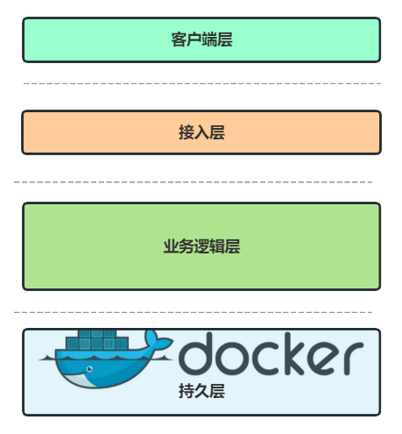
图4.1 系统多层架构设计图

前后端分离设计
前后端分离设计是一种将Web应用的用户界面(前端)与业务逻辑及数据处理(后端)明确分离的软件架构模式。在这种架构中，前端主要负责界面展示和用户交互，通过浏览器或移动端应用实现；后端则专注于业务逻辑、数据存储和处理，两者通过定义良好的API接口进行通信。这种分离不仅是物理部署上的隔离，更是开发职责、技术栈和关注点的清晰划分。从技术实现角度看，前后端分离架构设计中，前端通常采用React、Vue.js、Angular等现代化JavaScript框架构建动态用户界面，后端则使用Spring Boot、Django、Node.js等技术实现RESTful或GraphQL API服务，例如在本系统中就采用了其中的Vue.js和Node.js技术分别作为前端和后端的实现方法。前后端之间通过HTTP/HTTPS协议进行数据交换，通常采用JSON作为标准数据格式，实现技术栈的完全解耦。随着云原生、微服务和前端框架的持续演进，前后端分离设计已成为现代Web应用开发的事实标准架构，它通过关注点分离、技术栈自由和独立扩展等特性，为构建复杂、高性能、易维护的Web应用提供了坚实的基础。
前后端分离架构设计具有可以更好应对现代web应用的复杂需求、提高开发效率、增强系统可维护性和可拓展性等优点。得益于分离架构使代码库更清晰、耦合度更低，前端变更不会影响后端稳定性，后端重构也不会破坏前端功能，问题定位也因此变得更加快速，有利于降低系统平均修复时间。此外，良好的前后端分离还有利于减少首屏加载时间、降低交互延迟，在高并发场景下资源利用率比传统架构也更高，这些都有利于提高用户体验感。本系统采用前后端分离设计还为日后有需要在此基础上优化和完善移动应用渠道访问服务和拓展更多功能时提供便利，前后端分离设计使同一套后端API可以服务所有前端客户端，可以极大减少重复开发工作。

MVVM模式设计
MVVM（Model-View-ViewModel）模式是一种基于数据绑定的前端架构模式，通过ViewModel这一中间层实现视图（View）与数据模型（Model）的解耦。其核心特点是双向数据绑定：ViewModel自动同步View与Model的状态变化，使得开发者只需关注业务逻辑而无需手动操作DOM。该模式通过分层职责分离（View负责UI呈现、Model管理数据、ViewModel处理逻辑与状态）提升了代码可维护性，并借助声明式编程（如Vue的模板语法）简化了复杂交互的实现。在本系统所使用的Vue技术中，MVVM模式就被广泛应用，以实现数据和视图的双向绑定，大大简化了前端开发中视图和数据的绑定以及数据同步的问题，同时也提高了代码的可维护性和可复用性。
MVVM模式示意图如图4.2所示。

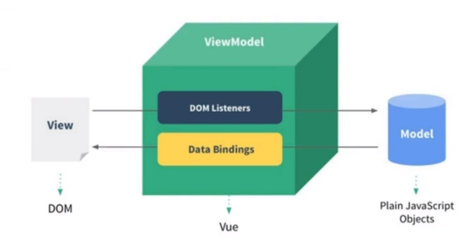
图1.2 MVVM模式示意图

本系统还采用SPA模式设计，SPA（Single Page Application，单页面应用）设计模式是一种越来越流行的现代Web应用架构形式，通过动态重写当前页面组件而非整页刷新来提供无缝用户体验。
SPA主要涉及前端路由管理、客户端渲染和异步数据加载，利用JavaScript框架（如React、Vue或Angular）在浏览器中完成大部分UI逻辑，仅通过服务器的API交互来更新界面，并在客户端进行页面渲染。当用户点击导航链接时，JavaScript会捕获该事件并更新地址栏的URL，而不会发起HTTP请求去加载一个新的页面，Vue Router会捕获URL变化并根据URL动态加载相应组件。SPA生命周期如图4.3所示。

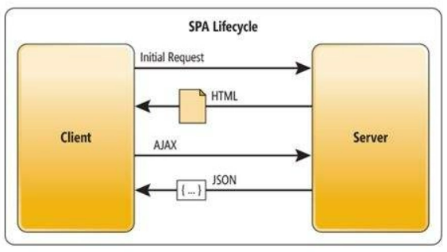
图2.3 SPA生命周期示意图

相比传统MPA（Multi-Page Application，多页面应用），SPA通过消除页面跳转的白屏和重新加载，实现类原生应用的流畅交互，同时通过AJAX技术异步获取用户请求的数据，然后再通过JavaScript渲染到页面中，使得SPA只需加载所需的数据而不需要重新获取整个页面，进而大大减少网络流量的消耗，在一定程度上提升了性能，使得网站的响应速度和用户体验优势更加显著。此外，SPA 模式的开发过程更加模块化，代码的复用性也得到了大幅提升。

基于Docker的MySQL微服务架构设计
在当今的软件开发领域，微服务架构因其灵活性和可扩展性而备受推崇，Docker作为容器化技术的代表，为微服务架构的部署和管理提供了强大的支持。基于Docker的MySQL微服务架构是一种将MySQL数据库服务容器化，并按照微服务理念进行设计和部署的分布式数据管理解决方案。该架构通过Docker容器技术实现MySQL实例的轻量级隔离、快速部署和弹性伸缩，完美契合云原生环境下的数据库服务需求。此外，容器化MySQL还具有相比VM部署提升资源利用率、有效降低启动所需时间、消除"在我机器上能运行"的问题等优点，使得开发-测试-生产环境完全一致。基于以上特点，本系统在常规使用MySQL持久化数据的同时，尝试采用这种设计，完成Docker的安装后在终端中通过运行相关命令行来拉取官方的 MySQL 镜像，并按照相关配置步骤一步步通过命令行在Docker中配置MySQL容器。

功能模块设计
基于前文提及的系统功能需求分析结果，本节将详细介绍志愿者管理系统的功能模块设计内容。
本系统的功能模块设计如图4.4所示。

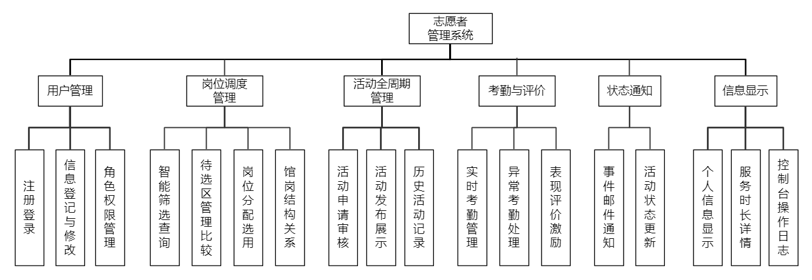
图 3.4 系统功能模块设计图

系统的功能模块主要设计为用户管理、岗位调度管理、活动全周期管理、考勤与评价、状态通知和信息显示6个大模块，其中每个大模块下又概括性地涵盖了2-4个小模块，所以系统又可以进一步细化分为注册登录、信息登记与修改、角色权限管理、智能筛选查询、待选区管理比较、岗位分配选用、场馆结构关系等18个小模块设计。下面将具体分析系统每个模块的设计详情。

用户管理模块
用户管理模块主要分为注册登录、信息登记与修改和角色权限管理三个模块。在注册登录模块中，分为注册和登录两个细化功能模块，分别设计用来负责系统的注册和登录相关功能的实现。在这个功能模块的设计中还涉及JWT认证相关中间件的配置、对用户密码的加密处理等非业务功能的需求细节实现。
在信息登记与修改模块中，主要设计负责志愿者个人信息的登记和密码修改相关功能的实现。而角色权限管理模块则负责保证系统整个流程过程中的用户权限，确保每个用户角色只能进行权限范围内的操作和访问到自己权限范围内的信息。

岗位调度管理模块
岗位调度管理模块主要分为智能筛选查询、待选区管理比较、岗位分配选用、馆岗结构关系四个模块。在智能筛选查询模块中，主要设计实现工作人员按志愿者某种或某些特质进行查询，包括只看男生或者只看女生、按服务时长条件筛选符合条件的志愿者，以及对分配岗位起主要参考价值的外语水平、技能特长条件和对重要岗位的选用起一定决策性因素的政治面貌进行单独或同时模糊搜索匹配。
在查询过程中，对于犹豫不决的几位志愿者人选添加或移出待选区的功能则由待选区管理比较功能模块负责。岗位分配选用模块则负责管理员对工作人员场馆岗位的分配和工作人员对志愿者的岗位选用。最后，场馆结构关系模块则负责为管理员理清共有哪些场馆，每个场馆下的各个岗位中分别对应哪些工作人员的结构关系。

活动全周期管理模块
活动全周期管理模块主要分为活动申请审核、活动发布展示和历史活动记录三个模块。在活动申请审核模块中，分为志愿活动申请和志愿活动方案审核两个细化功能模块，分别设计用来负责工作人员对具体志愿活动的发起和管理员对工作人员发起的活动计划进行审核的功能实现。
活动发布展示模块则负责将被工作人员审核通过的活动信息展示到志愿者用户的对应区域显示。历史活动记录模块主要设计用来负责记录存储志愿者的参与活动记录及活动相关详情信息。

考勤与评价模块
考勤与评价模块主要分为实时考勤管理、异常考勤处理和表现评价激励三个模块。在实时考勤管理模块中，分为实时签到管理和实时签退管理两个细化功能模块，实时签到管理主要负责志愿者参与活动的实时签到功能及工作人员对志愿者的实时签到情况进行审核功能的实现。实时签退管理则主要负责志愿者结束活动的实时签退功能及工作人员对志愿者的实时签退情况进行审核功能的实现。在这个功能模块中的上述具体功能主要基于时间戳设计，系统会保留志愿者进行签到和签退操作的具体时间，并在工作人员进行审核时提供显示。
异常考勤处理模块则为各种异常情况的考勤提供了兜底解决方案，主要功能设计为志愿者自主选择签到和签退的补签时间，同时需要上传证明异常情况客观性或补签合理性等相关的佐证图片，工作人员根据补签时提交的佐证图片和参加活动时的实际情况综合考量进行异常考勤的审核。
表现评价激励功能模块主要设计为工作人员审核志愿者签到、签退相关出勤情况后对志愿者在本次活动中的表现评分和留评语，以在一定程度上实现对志愿者的精神激励和鼓舞。

状态通知模块
状态通知模块主要分为事件邮件通知和活动状态更新两个功能模块。事件邮件通知模块主要是负责工作人员经过智能筛选和待选相关流程确认选用时发送邮件通知被选用的志愿者场馆岗位相关的分配结果，以及在管理员审核通过工作人员的活动计划时发送邮件通知相应志愿者活动安排相关信息。
活动状态更新模块则主要根据管理员对活动计划的审核情况负责更新工作人员的活动状态列表。

信息显示模块
信息显示模块主要分为个人信息显示、服务时长详情和控制台操作日志三个模块。个人信息显示模块主要负责将志愿者的部分个人信息展示到对应的区域显示。服务时长详情模块则负责显示志愿者在系统的总有效服务时长以及相关活动详情列表。控制台操作日志模块主要是设计包装 query 方法对数据库查询方法进行自定义包装进而在控制台显示格式化SQL查询日志。

非功能模块设计
基于前文提及的系统非功能需求分析结果，本节将详细介绍志愿者管理系统的非功能模块设计内容。

安全设计
在用户注册和登录的关键环节，系统特别注重保护用户的隐私和账号安全。为此，当用户在注册登录界面输入密码时，系统设计采用星号（*）或圆点（•）等占位符来代替实际输入的字符，确保密码不会直接以明文形式显示。这种做法不仅避免了密码在屏幕上暴露的风险，而且极大地提升了用户对系统安全性的信任感，从而保障了用户账户信息的安全。
为了确保用户身份的合法性和数据传输的安全性，系统设计采用JWT（JSON Web Token）认证机制。在用户登录成功后，系统会生成一个包含用户信息的JWT令牌，并将其发送给客户端。客户端在后续的请求中携带此令牌，服务器端在接收到请求后，首先对令牌进行验证。只有在令牌验证成功的情况下，系统才会将解码后的用户信息赋给请求对象（req）的user属性，这样后续的中间件或路由处理器才可以通过req.user访问到用户信息并进行后续的业务逻辑处理。
在用户密码存储方面，系统设计采用bcrypt哈希算法进行加密处理。bcrypt算法以其强大的加密能力和较高的安全性而著称，能够有效地将用户密码转换为不可逆的哈希值。这样，即使数据库遭受攻击，攻击者也无法直接获取到用户的原始密码。同时，bcrypt算法通过增加“盐”（salt）和“成本因子”（cost factor）来提高密码破解的难度，使得攻击者尝试大量密码组合的成本大幅上升，从而有效防止了密码被暴力破解攻击。
为了进一步防御SQL注入攻击，系统在执行数据库查询时，设计采用占位符配合参数化查询的方法。这种方式将查询语句与用户输入的数据分离，确保了用户输入的数据不会被解释为SQL代码的一部分。通过这种方式，即使攻击者尝试插入恶意的SQL代码，系统也能有效地识别并阻止这些攻击，从而保障了数据库的安全性和稳定性。

性能保障设计
为了提升数据库操作的灵活性和效率，系统特别针对部分功能模块设计了优化后的动态化SQL语句策略。该策略允许系统在执行数据库操作时，根据实际业务需求动态构建SQL语句。这意味着仅当需要进行相关操作时，系统才会根据特定的条件在原始SQL模板中动态添加相应的子句。同时系统还设计了与之配套的动态构造查询参数机制，该机制确保了只有在相关变量存在且有效时，这些参数才会被添加到参数数组中。系统通过上述设计在一定程度上避免冗余操作。
为保障系统的稳定性和可靠性，系统设计通过包装 query 方法对数据库查询方法进行自定义包装，进而在控制台添加格式化日志，以显示更易读的系统执行操作和所耗时间等信息，从而有效提高系统面对故障时的处理和快速修复能力，护航用户的使用体验。
在处理相关功能模块的业务流程时，系统设计采用异步处理机制。通过结合async和await关键字以实现非阻塞式的操作，进而实现提高系统的响应速度和吞吐量的效果。这种处理方式使得系统在处理耗时操作时，能够更加高效地利用资源，避免了线程的长时间等待，从而提升系统整体业务的处理能力。
系统采用前后端分离架构设计，为系统应对业务需求的不断增长和用户数量的扩张提供了良好的扩展性和升级能力。同时，前后端清晰的职责划分也使得系统在面临升级和扩展时更加灵活和高效。
采用Docker容器化部署MySQL设计，通过容器技术隔离系统环境，避免了潜在依赖冲突，使开发-测试-生产环境完全一致，进一步为系统处理"在我机器上能运行"问题提供了良好的解决方案，为系统的实际场景复用提供了便利，提升了系统的可维护性和可移植性，同时有效降低系统部署和启动等方面所需时间。

界面设计
基于前文界面需求分析内容，系统界面采用了前沿的Vue.js框架进行组件化开发，遵循单页应用（SPA）的设计模式，以提供流畅且无缝的用户体验。
在色彩搭配上，系统选择了柔和的#f3f4f6作为背景主色调，搭配纯白的#ffffff，营造出简洁、清新的视觉感受，旨在减少视觉疲劳，提升用户的使用舒适度。
在界面设计风格上，系统追求简洁明了的风格，力求在功能丰富的同时，保持界面的清晰和直观。在系统的界面布局上，最上方是精心设计的导航区域，这里集成了系统的核心功能入口，方便用户快速找到所需服务。导航区的下方则是内容展示区，这一区域的设计灵活多变，能够根据导航区的点击事件动态加载不同的内容模块。值得注意的是，整个系统界面采用了SPA设计模式，这意味着用户在点击导航区的不同内容时，展示区的内容会即时更新，而无需进行页面的跳转。这种设计不仅提高了页面的加载速度，还保持了用户的操作连贯性，使得整个交互过程更加流畅和自然。此外，这种无跳转的页面更新机制，也极大地提升了用户体验，用户可以在不丢失上下文的情况下，轻松切换查看不同模块的内容，从而更加高效地完成操作任务。
整体而言，系统界面的设计将充分考虑了用户的操作习惯和视觉体验，旨在打造一个既简洁又实用的操作平台。

本章小结
本章主要从系统架构设计、功能模块设计和非功能模块设计三个方面对系统设计进行分析，明确了系统的架构方式、模式设计、功能模块划分以及性能保障和安全方面的设计内容，为系统后续的实现指明了方向。

数据库设计
本章首先介绍了志愿者管理系统数据库的概念模型的设计结果，然后展示了基于概念模型所创建的物理模型设计内容。最后简要说明了本系统的数据备份和数据缓存方面的设计。

概念模型设计
本节主要介绍了系统的概念模型，图5.1展示了本系统中主要实体的关联关系。

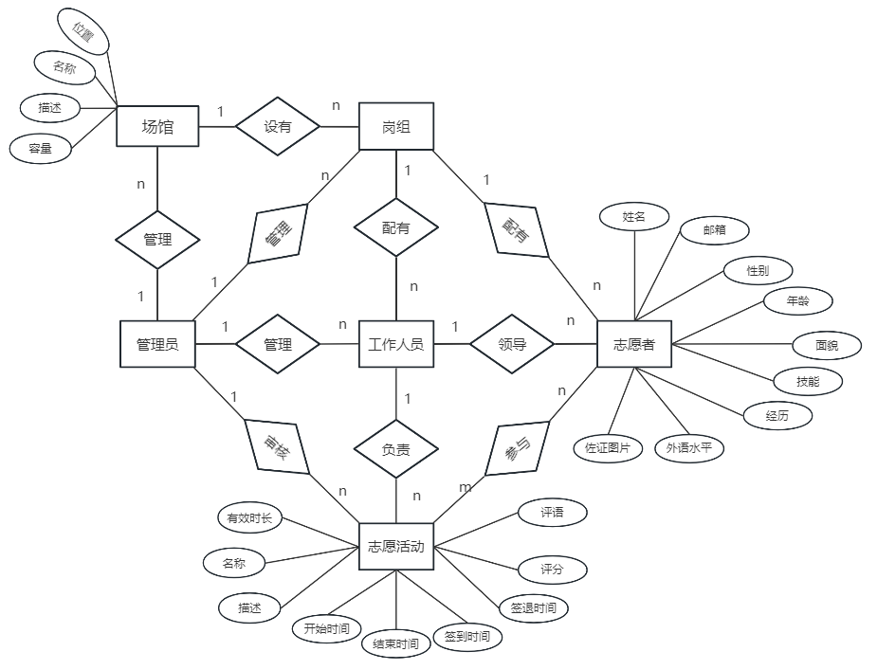
图 5.1 系统ER图

通过分析可以发现：在管理员与场馆的管理关系中，系统中一个管理员可以管理多个场馆，一个场馆只能被一个管理员账号管理。在场馆与岗组的设有关系中，一个场馆又设有多个岗组，一个特定岗组只能被一个具体场馆设有。在岗组与工作人员的配备关系中，一个岗组配有多个工作人员，一个工作人员只能服务于一个岗位。在管理员与工作人员的管理关系中，一个管理员可以管理多个工作人员，一个工作人员只能被一个管理员账号管理。
在工作人员和志愿者的领导关系中，一个工作人员可以领导多个志愿者，一个志愿者只能被一个工作人员管理。在岗位与志愿者的配有关系中，一个岗位可以配有多个志愿者，一个志愿者只能被一个岗位配有。在工作人员与岗位活动的负责关系中，一个工作人员可以负责岗位上多个志愿活动，一个特定具体的志愿活动只能被一个工作人员申请。在管理员和志愿活动计划的审核关系中，一个管理员可以审核多个志愿活动计划，一个志愿活动计划只能被一个管理员审核。在志愿者与志愿活动的参与关系中，一个志愿者可以参与岗位上多个志愿活动，一个志愿活动也可以被岗位上的多个志愿者参与。

物理模型设计
本节将逐一介绍本系统的主要数据库表，包括用户信息表、活动申请表、考勤表等。

用户信息表users
该表用于存储系统中用户的相关信息，包括用户的姓名、邮箱、密码、角色、性别、年龄、外语水平、技能特长等，如表5.1所示。在用户信息表users中，id会分别被活动申请表activities的created_by、活动考勤表attendance的user_id、活动评价表reviews的user_id和志愿者场馆岗位分配信息表position_assignments的volunteer_id外键关联引用，以保持数据的一致性与完整性和维护数据库的逻辑关系‌。

表5.1用户信息表
名称 | 数据类型 | 长度 | 不是null | 主键 | 字段说明
id | int | 0 | 是 | 是 | 序号
name | varchar | 100 | 是 | 否 | 姓名
email | varchar | 100 | 是 | 否 | 邮箱
password | varchar | 255 | 是 | 否 | 密码
role | enum |  | 是 | 否 | 角色类型
gender | enum |  | 是 | 否 | 头像
age | int | 0 | 否 | 否 | 年龄
skills | text | 0 | 否 | 否 | 技能特长
experience | text | 0 | 否 | 否 | 相关经历
created_at | timestamp | 0 | 是 | 否 | 创建时间
appearance | varchar | 50 | 否 | 否 | 政治面貌
language_proficiency | varchar | 100 | 否 | 否 | 外语水平
proof_images | text | 0 | 否 | 否 | 佐证图片

活动申请表activities
该表用于存储系统中志愿活动的申请信息，包括活动名称、活动描述、活动计划开始时间、活动计划结束时间等，如表5.2所示。
其中，created_by和venue_id是一个外键，分别指向用户信息表users的主键id和场馆信息表venues的id，以保证数据的一致性。

表5.2 活动申请表
名称 | 数据类型 | 长度 | 不是null | 主键 | 字段说明
id | int | 0 | 是 | 是 | 序号
name | varchar | 255 | 是 | 否 | 活动名称
description | text | 0 | 否 | 否 | 活动描述
venue_id | int | 0 | 否 | 否 | 场馆id
start_time | datetime | 0 | 是 | 否 | 活动开始时间
end_time | datetime | 0 | 是 | 否 | 活动结束时间
created_by | int | 0 | 否 | 否 | 被谁提交
status | enum |  | 否 | 否 | 审核状态

活动考勤表attendance
该表用于存储系统中志愿活动的考勤相关信息，包括参与活动的志愿者用户id、所参加的活动id、签到时间、签退时间、佐证材料等，表5.3所示。
其中，user_id和activity_id是一个外键，分别指向用户信息表users的主键id和活动申请表activities的id，以保证数据的一致性。

表5.3 活动考勤表
名称 | 数据类型 | 长度 | 不是null | 主键 | 字段说明
id | int | 0 | 是 | 是 | 序号
user_id | int | 0 | 是 | 否 | 用户id
activity_id | int | 0 | 是 | 否 | 活动id
check_in_time | datetime | 0 | 否 | 否 | 签到时间
check_out_time | datetime | 0 | 否 | 否 | 签退时间
proof_image_out | text | 0 | 否 | 否 | 签退补签佐证
表5.3续 活动考勤表
名称 | 数据类型 | 长度 | 不是null | 主键 | 字段说明
proof_image | text | 0 | 否 | 否 | 签到补签佐证
approved | tinyint | 1 | 否 | 否 | 审核状态

活动评价表reviews
该表用于存储系统中工作人员对志愿者参加志愿活动表现的评价信息，包括参与活动的志愿者用户id、所参加的活动id、评语及评分等，如表5.4所示。
其中，user_id和activity_id是一个外键，分别指向用户信息表users的主键id和活动申请表activities的id，以保证数据的一致性。reviewer_id则是指向活动申请表activities的created_by，间接关联到工作人员的id。

表5.4 活动评价表
名称 | 数据类型 | 长度 | 不是null | 主键 | 字段说明
id | int | 0 | 是 | 是 | 序号
user_id | int | 0 | 是 | 否 | 用户id
activity_id | int | 0 | 是 | 否 | 活动id
reviewer_id | int | 0 | 是 | 否 | 评价人员id
comment | text | 0 | 是 | 否 | 评语
rating | int | 0 | 否 | 否 | 评分
created_at | timestamp | 0 | 是 | 否 | 创建时间

场馆信息表venues
该表用于存储系统中场馆相关信息，包括场馆名称、场馆位置、场馆容量、场馆功能描述、创建时间等，如表5.5所示。

表5.5 场馆信息表
名称 | 数据类型 | 长度 | 不是null | 主键 | 字段说明
id | int | 0 | 是 | 是 | 序号
name | varchar | 255 | 是 | 否 | 场馆名称
location | text | 0 | 是 | 否 | 场馆位置
表5.5续 场馆信息表
名称 | 数据类型 | 长度 | 不是null | 主键 | 字段说明
capacity | int | 0 | 否 | 否 | 场馆容量
description | text | 0 | 否 | 否 | 场馆功能描述
created_at | timestamp | 0 | 是 | 否 | 创建时间
created_by | int | 0 | 否 | 否 | 被谁创建

在场馆信息表venues中，id会分别被活动申请表activities的venue_id和志愿者场馆岗位分配信息表position_assignments的venue_id外键关联引用，以保持数据的一致性与完整性和维护数据库的逻辑关系。

场馆工作人员岗位信息表positions
该表用于存储系统中工作人员的场馆岗位信息，包括工作人员id、所在场馆id、所在岗位名称、所在岗位描述，如表5.6所示。
其中，staff_id和venue_id是一个外键，分别指向用户信息表users的主键id和场馆信息表venues的id，以保证数据的一致性。

表5.6 场馆工作人员岗位信息表
名称 | 数据类型 | 长度 | 不是null | 主键 | 字段说明
id | int | 0 | 是 | 是 | 序号
name | varchar | 255 | 是 | 否 | 岗组名称
description | text | 0 | 否 | 否 | 岗组描述
venue_id | int | 0 | 是 | 否 | 所在场馆id
staff_id | int | 0 | 否 | 否 | 工作人员id

志愿者场馆岗位分配信息表position_assignments
该表用于存储系统中志愿者的场馆岗位分配信息，包括志愿者用户id、所分配场馆id、选用志愿者的工作人员id、选用时间和状态，如表5.7所示。
其中，volunteer_id和venue_id是一个外键，分别指向用户信息表users的主键id和场馆信息表venues的id，以保证数据的一致性。work_id则是指向场馆工作人员岗位信息表positions的staff_id。

表5.7 志愿者场馆岗位分配信息表
名称 | 数据类型 | 长度 | 不是null | 主键 | 字段说明
id | int | 0 | 是 | 是 | 序号
volunteer_id | int | 0 | 是 | 否 | 志愿者id
venue_id | int | 0 | 是 | 否 | 场馆id
assigned_at | timestamp | 0 | 是 | 否 | 选用时间
status | enum |  | 否 | 否 | 选用状态
work_id | int | 0 | 否 | 否 | 工作人员id

数据备份方案
系统借助Navicat工具可以在有数据备份需求时实现生成备份文件，且生成的.nb3 备份文件所占空间较小。

本章小结
本章通过对系统所涉及的实体间的一对多和多对多关系的分析得到了系统的ER图，接着逐一介绍了系统主要数据库表，最后明确了必要时系统的数据备份方案。

系统实现
完成了系统的功能模块、数据库等主要设计工作之后，系统开始进入编码实现阶段。本章首先详细描述了系统架构的实现过程，接着通过系统运行界面展示系统功能模块的实现结果并说明实现过程，然后分析说明了本系统中所涉及到的相关算法的选择和应用，最后介绍了本系统的开发环境和运行环境。

系统架构实现

多层架构下的框架整合
系统的架构设计分为四个层次：客户端层、接入层、业务逻辑层和持久层。其多层架构的框架整合情况如图6.1所示。

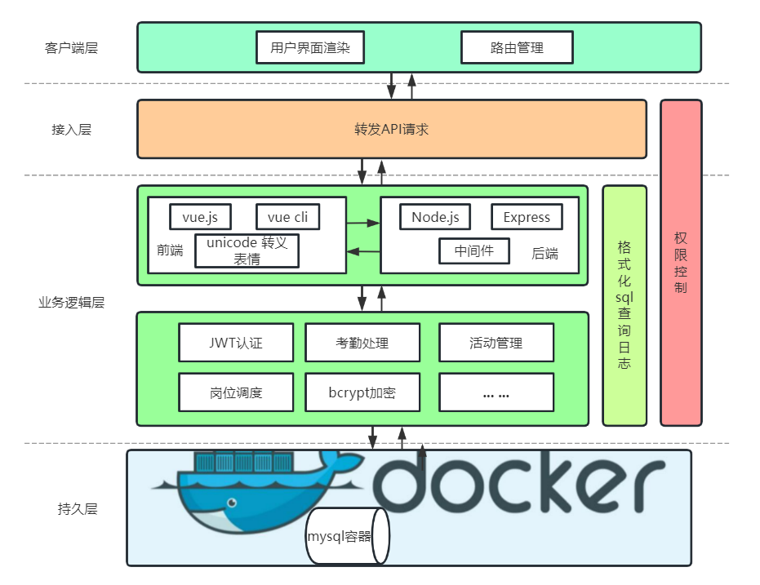
图6.1 系统多层架构设计图

在客户端层主要进行志愿者、工作人员和管理员三类用户的界面渲染和相关路由管理等。紧接着在接入层则通过RESTful接口实现前后端通信，并转发API请求到业务逻辑层。
在业务逻辑层中，采用前后端分离设计，前端主要处理用户界面和用户体验相关的内容，后端主要负责业务逻辑的处理和数据交互，并结合中间件处理请求和响应的过程中间步骤，例如在本系统中进行JWT认证过程中令牌的生成、验证、令牌验证错误处理和令牌验证成功将控制权传递给中间件链中的下一个中间件或路由处理器以及其他业务功能的逻辑处理。
在持久层中，主要是采用微服务架构理念设计，使用容器化技术在Docker中配置MySQL容器隔离Node.js环境以避免依赖冲突，提高可管理性、可维护性和可移植性，主要负责数据的CRUD操作。此外，在业务逻辑层的相关数据处理过程中，系统还设计通过包装 query 方法对数据库查询方法进行自定义包装以实现在控制台实时添加格式化SQL查询日志以记录更加易于阅读和理解的查询语句和查询所耗时间等信息，进而便于调试和记录相关操作。
在这种架构设计中，三类用户可以通过主流浏览器访问使用Vue.js和Vue CLI构建的SPA应用系统（系统单页面动态更新），进行客户端层和接入层的交互，同时浏览器发送HTTP请求到Node.js + Express服务器，进行接入层和业务逻辑层的交互，服务器接收请求并通过中间件进行处理。
在业务逻辑层内部，前端将数据传递给后端，后端调用进行相应的业务逻辑功能处理的中间件，各业务逻辑功能处理模块的中间件间相互协作，完成复杂的业务流程，例如在JWT认证模块的相关中间件完成用户身份的验证后，将JWT令牌验证成功的结果和控制权通过next函数传递给后续处理其他业务功能模块的相关中间件。
在这个过程中，业务逻辑层的相关功能模块与持久层的MySQL容器交互，执行数据库查询、插入、更新、删除相关操作，同时控制台同步输出格式化的SQL查询日志，记录每次数据库操作的详细信息和处理时间等内容。随后，MySQL容器返回查询结果或操作状态给业务逻辑层，业务逻辑层根据返回的数据继续处理后续逻辑，处理完业务逻辑后，服务器将数据渲染到前端页面，前端页面更新，显示最新的数据和处理结果给三类用户。

前后端分离架构设计实现
本系统实现了backend（后端）和frontend（前端）的前后端分离。
图6.2为系统后端项目目录结构。在backend部分，项目目录中node_modules包含了项目依赖的Node.js模块，这些模块是通过npm install安装的；uploads里主要存储的是系统用户上传的文件，在本系统中对应的是志愿者用户在登记信息和异常考勤处理模块所上传的佐证图片；.env是系统的环境变量文件，用于存储敏感信息或配置，如数据库连接字符串、API密钥等；package-lock.json 和 package.json两个文件则定义了项目的依赖和脚本，其中package.json列出了项目所需的依赖包，而package-lock.json确保了依赖版本的一致性。server.js、server1.js和vol.js是系统后端业务代码编写过程中的历史版本demo草稿，虽然在最终的毕设版本代码中没有实际使用价值，但是它们三兄弟作为系统编码过程中写废的唯三幸存者，记录了系统后端编写过程中起步阶段不成熟的摸索过程缩影，在最终基本完成系统功能后也觉得弥足珍贵，犹豫之下没有对它们进行删除处理。最后volunteersys.js文件则是系统依托于Node.js的express框架最终用来处理后端业务逻辑所编写的代码。

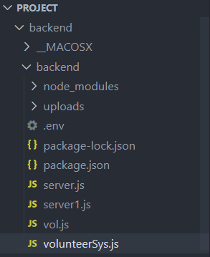
图 6.2 系统后端目录结构图

图6.3所示为前端项目目录结构。在frontend部分，项目目录中的node_modules包含了项目依赖的Node.js模块；public包含静态资源，如favicon.ico和index.html。index.html是应用的入口HTML文件；src内是前端代码的主要目录，其中assets包含静态资源，如图片、样式表等；components下则包含很多编写的Vue.js组件，每个组件都对应前端一个UI部分或功能，例如ActivityManagement.vue对应系统中工作人员提交活动申请功能、ActivityReview.vue则对应系统中管理员审核工作人员提交活动功能；router中包含Vue Router的配置文件，用于管理前端路由，index.js则定义系统路由规则，将URL路径映射到相应的Vue组件；App.vue是系统的根组件，main.js则是系统的入口JavaScript文件，用于初始化Vue实例并挂载到DOM。下面的gitignore指定了系统哪些文件或目录应被Git忽略，不纳入版本控制；babel.config.js是Babel的配置文件，用于将现代JavaScript代码转换为兼容旧浏览器的代码；jsconfig.json是JavaScript项目的配置文件，用于配置路径别名和编译器选项；postcss.config.js是PostCSS的配置文件，用于处理CSS；tailwind.config.js是Tailwind CSS的配置文件，用于自定义Tailwind的样式；vue.config.js是Vue CLI项目的配置文件，告诉Vue CLI在构建项目时需要对所有依赖进行转译，以确保兼容性。

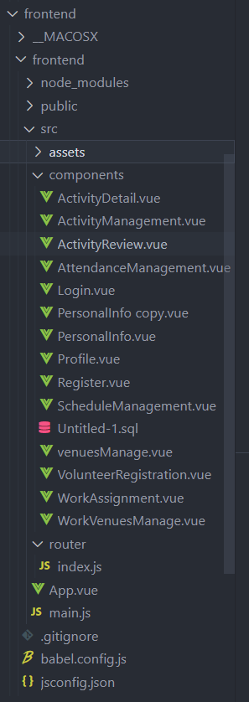
图 6.3 系统前端目录结构图

功能模块实现
在本小节中，将对系统主要核心功能的实现情况进行展示，并分析说明相应功能的实现过程和实现细节。

注册登录及相关安全设计功能的实现
系统用户可以在登录界面通过输入注册时提交的邮箱和密码进入系统，如果是新用户可以通过点击蓝色的登录按钮下方的“立即注册”字样跳转至/register路径界面进行注册，用户注册时需要提供用来注册的姓名、邮箱地址、设置的密码，并选择自己要注册的系统角色是工作人员还是志愿者，在完成上述操作后点击注册按钮，即可完成注册。系统登录界面和注册界面分别如图6.4左侧和右侧所示。在注册成功后，系统会友好地为用户弹出注册成功信息提示，点击确定按钮后将自动跳转回登录界面。
在系统的登录注册功能实现过程中，也融入了安全设计元素的实现，包括在注册登录时实现了用圆点（•）占位符来代替实际输入的字符，确保密码不会直接以明文形式显示。

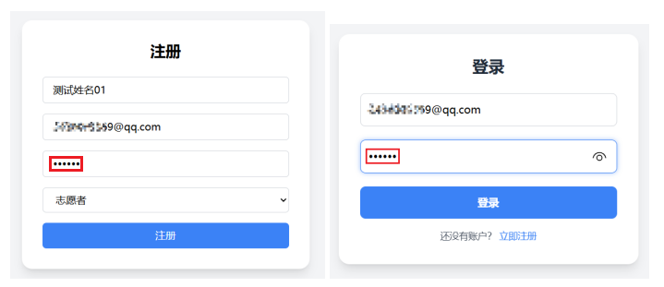
图 6.4 系统注册登录界面及密码占位符显示图

对用户的密码进行bcrypt哈希加密（如图6.5所示）和配置JWT认证相关中间件，在用户登录系统的同时，将生成一个包含用户信息的JWT令牌，当用户长时间未进行操作令牌过期时，其他用户将无法在系统进行有效操作，如图6.6所示。

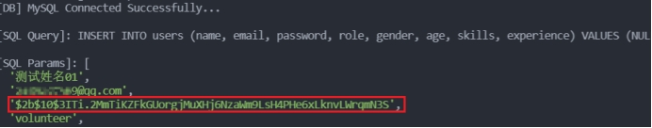
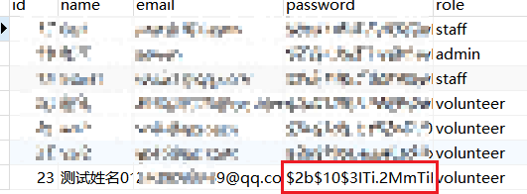
图 6.5 系统密码的加密实现操作日志及数据库信息截图

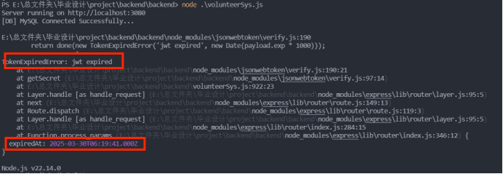
图 6.6 JWT令牌过期后操作控制台安全性处理截图

志愿者用户和工作人员用户系统登录后的整体界面分别如下图6.7和图6.8所示：

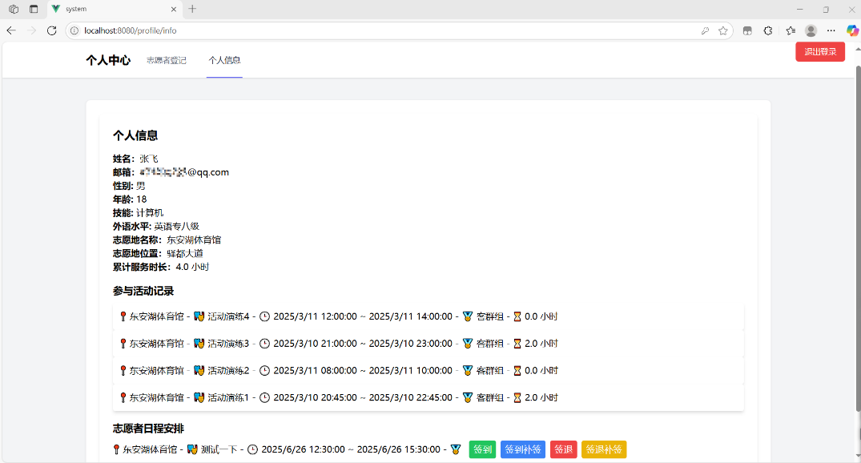
图 6.7 志愿者用户登录后系统整体界面图

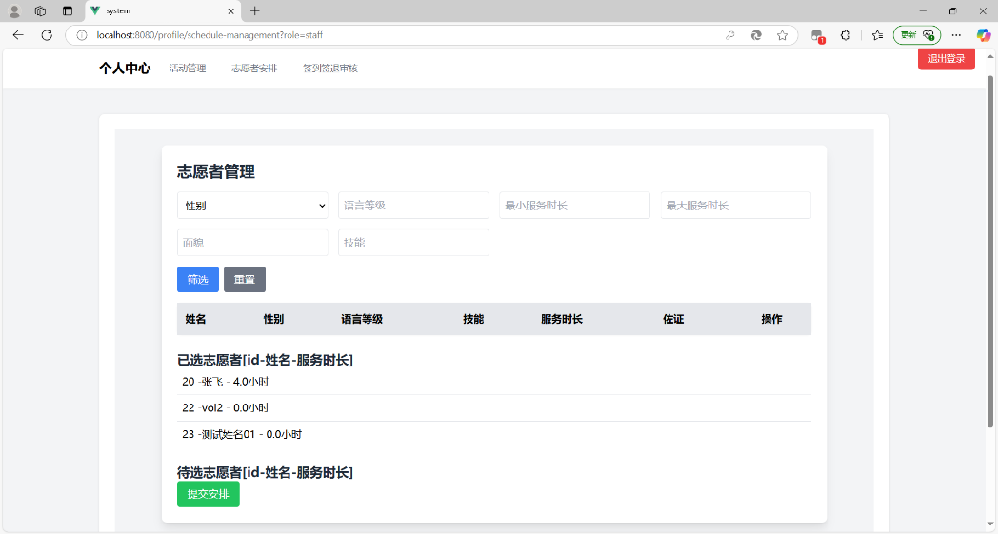
图 6.8 工作人员用户登录后系统整体界面图

工作人员智能筛选查询及待选区功能的实现
在志愿者用户登记完信息后，工作人员角色可以登录自己的账号根据岗位需要按志愿者的某种或某些特质进行查询。智能筛选界面的SPA展示区的最上方是供工作人员进行筛选的特质条件，包括姓名、语言、时长、面貌和技能，在未选中筛选条件进行筛选操作前，下方的查询结果区域仅显示查询结果的表头信息，表头内信息内容基本与上方筛选条件相对应，多出姓名、佐证材料和操作列提示，如图6.9所示。

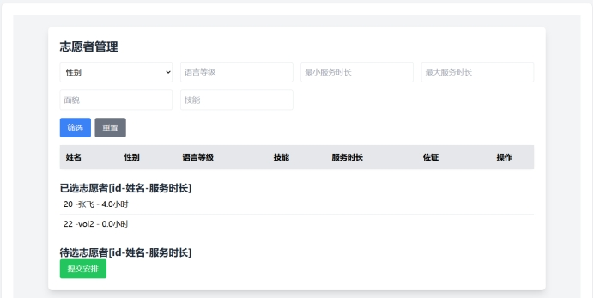
图 6.9 未进行筛选操作前界面图

当工作人员用户不选择任何筛选条件进行筛选操作时，将默认展示所有志愿者信息，如图6.10所示。

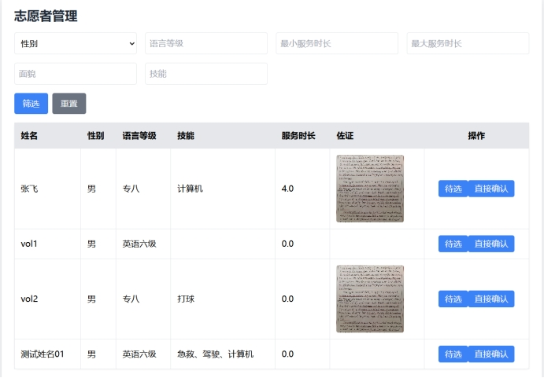
图 6.10 不添加筛选条件进行筛选操作界面图
当工作人员将鼠标移动到志愿者信息行上方时，会显示志愿者更多详细信息供工作人员参考，同时对于已经选用过的志愿者，工作人员不能重复进行选用，如果再次进行选用操作，系统会检测到重复选用信息，并弹出相关消息提示告诉工作人员刚刚选用的志愿者是之前已经被选用过的，如图6.11所示。

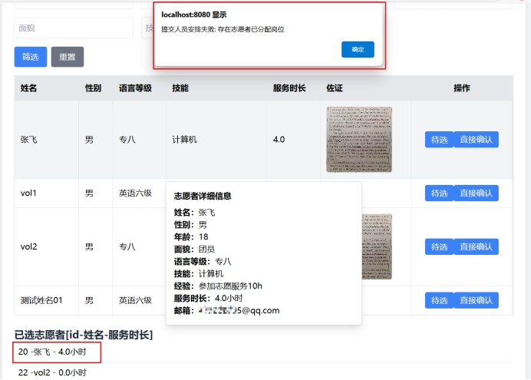
图 6.11 重复选用志愿者弹窗提示图

在筛选条件中，由于语言、面貌、技能特长的多样性，系统对这部分的筛选实现采用了模糊搜索策略，可以根据岗位需要查询相关关键字，只要志愿者的对应信息中包含了被查询的对应关键字，就会被筛选显示出，提高了筛选的效率和精准度。
例如场馆岗位服务需要在语言方面选用会小语种的志愿者，可以直接输入对应语种名字如西班牙语，所有信息中包含了会西班牙语但不论掌握程度的志愿者都会被筛选出，其他语种的志愿者将不再显示，如图6.12所示。

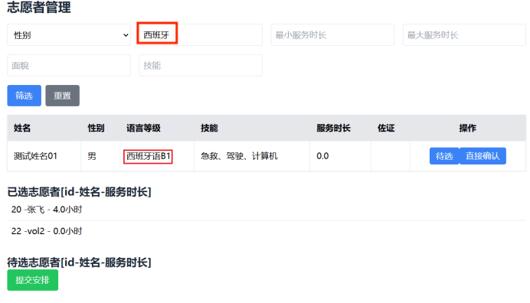
图 6.12 模糊搜索筛选志愿者语言水平结果图

接着，对于是否选用志愿者犹豫不决时，可以将其添加至待选区，同时在待选区将鼠标移到对应志愿者上方同样会显示志愿者详细信息，而不必返回原始列表查看相关信息，添加后如图6.13所示。

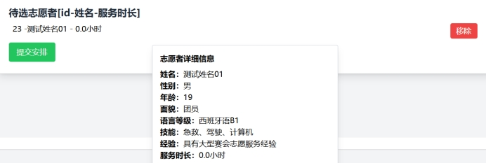
图 6.13 待选区效果图

系统邮件通知功能的实现
系统主要通过使用父母闲置的QQ邮箱账号开通QQ邮箱的POP3/IMAP/SMTP /Exchange/CardDAV/CalDAV服务，并获取对应授权码配置在相关功能的代码中代替密码来实现邮箱发送功能。使用授权码可以提高邮箱使用的安全性，但是在获取授权码的时候，需要先绑定手机号，如果之前已经绑定手机，需要按照提示使用绑定的手机号发送特定的信息到指定的号码，发送短信之后，点击“已发送短信”按钮进行获取。系统成功开通相关功能服务，并获取授权码如图6.14所示。


图 6.14 POP3/IMAP/SMTP /Exchange/CardDAV/CalDAV服务开启图

接着为了验证邮箱发送功能的正常使用，回到系统中使用工作人员账号对刚刚的志愿者用户进行确认选用，然后登录被选用志愿者所绑定的邮箱账号，可以在收件箱中看到岗位分配结果相关的通知如图6.15所示。
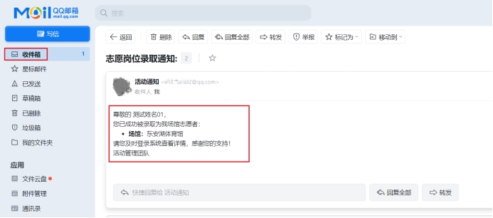
图 6.15 确认选用志愿者邮箱通知实现结果图

此外，当工作人员提交的活动申请被管理员审核通过时，系统也会给相应的志愿者发送邮件通知，这里展示编码过程中测试的另一位志愿者用户账号所绑定的邮箱账号收件箱内的多条相关内容，以避免实现结果的偶然性和特殊性，如图6.16和图6.17所示

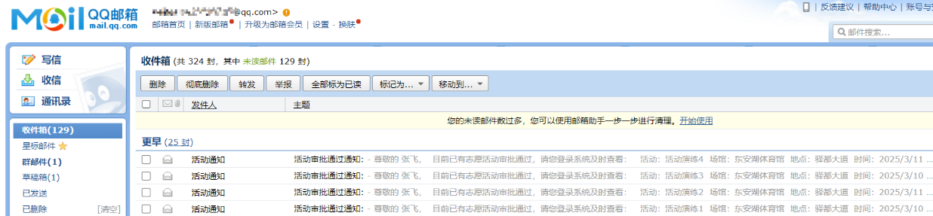
图 6.16 活动演练1-4审核通过邮箱发送结果图


图 6.17 活动审核通过邮件内容图

管理员活动审核功能的实现
当工作人员提交志愿活动计划申请后，管理员可以对申请的活动进行审核，在管理员审核界面可以看到相关活动的具体信息，包括活动名称、活动开展的场地、活动的时间安排和活动开展内容的简要描述，在与审核相关的必要核心信息得到充分展示的同时，避免了其他不相关的信息的干扰，保证了审核界面的简洁和审核操作的效率。活动审核界面如图6.18所示。

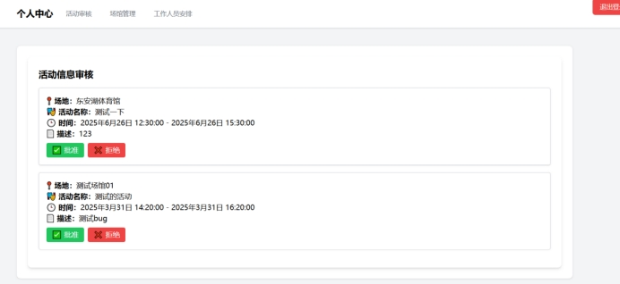
图 6.18 管理员活动审核界面图

管理员根据活动相关信息选择批准或拒绝该活动后，工作人员对应界面的活动申请列表也会随之更改状态信息，如图6.19所示。如果管理员批准了活动计划，与活动相关的志愿者还会随之收到系统发送的活动提示邮件，具体实现效果参考上文图6.15和图6.16所示，这里不再作重复展示。


图 6.19 工作人员提交活动列表审核状态图

工作人员考勤及评语激励功能的实现
当志愿者参与志愿活动完成签到、签退或者相关补签操作后，工作人员可以对考勤信息进行审核，在工作人员的审核界面可以看到自己岗位小组内所有志愿者就需要审核的活动相关的签到信息，包括签到状态是否是未签到，实时签到、签退操作时系统所记录的时间，以及志愿者进行补签操作时所提供的相应佐证图片，工作人员根据相关信息和开展活动时的实际情况可以决定对志愿者本次志愿活动的考勤是否认定有效。在工作人员进行审核通过或不通过的操作前，可以对志愿者本次活动的表现作出评语和评分以实现对志愿者一定程度的精神激励，当工作人员没有作出评语就进行审核操作时，系统会相应给出提示，提醒工作人员对志愿者进行激励，工作人员审核界面如图6.20所示

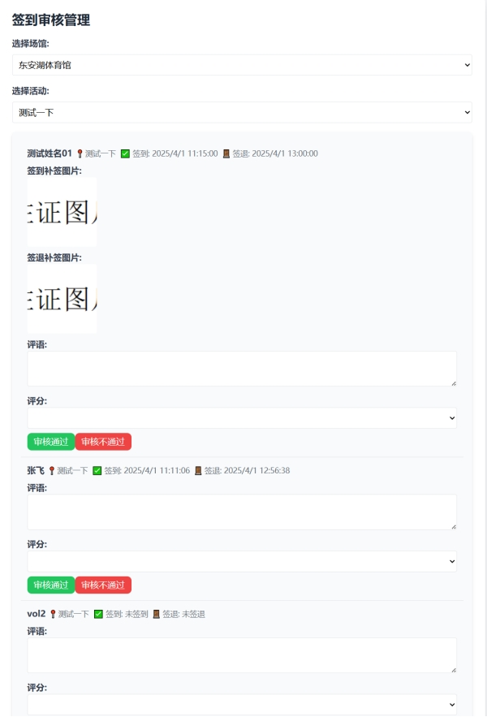
图 6.20 工作人员审核志愿活动考勤界面图

控制台格式化输出SQL查询日志功能的实现
系统通过创建一个常量，将数据库连接实例db的原始query方法赋值给它，实现保存原始的query，以便在自定义方法中可以调用它，接着对db对象的query方法进行重写，将原本的query方法替换成一个自定义函数。通过获取当前时间的毫秒数，存储在常量中记录查询开始的时间，接着从传递给函数的参数数组args中提取出第一个元素，即SQL查询语句，将其赋值给sql常量，并用同样的方法从传递给函数的参数数组args中提取出第二个元素，这通常是传递给SQL查询的参数，将其赋值给params常量。完成上述操作后，需要声明一个变量formattedSql，并将其初始化为原始的SQL查询语句sql，接着需要检查params是否存在（也就是sql查询的参数是否存在）以及是否是一个数组，如果是数组，使用正则表达式查找SQL语句中的所有问号（?），并用replace方法替换它们：检查params数组中对应索引的值是否存在，如果不存在则替换为’NULL’；如果存在，检查该值的类型是否为字符串，如果是字符串，则将其用单引号包裹，如果不是字符串，则直接使用该值。
如果params是一个对象（例如，用于命名参数的查询），同样使用正则表达式查找SQL语句中的所有命名参数（例如:username），检查params对象中对应键的值是否存在，如果不存在则替换为’NULL’，如果存在，检查该值的类型是否为字符串，如果是字符串，则将其用单引号包裹；如果不是字符串，则直接使用该值。通过上述操作就可以实现将SQL查询语句中的参数占位符（无论是问号?还是命名参数）替换为实际的参数值，至此，就可以通过console.log在控制台输出格式化后的SQL查询语句和查询参数。最后再通过回调函数计算从查询开始到回调函数被调用时的持续时间（毫秒）即可得到完成相关操作所用的时间，所实现的效果如图6.21所示

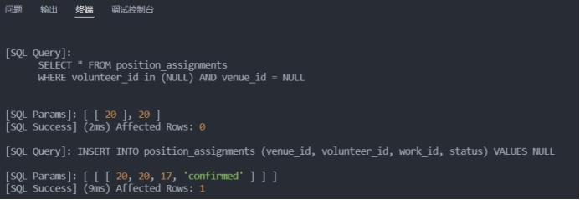
图 6.21 控制台格式化输出查询日志效果图

Docker中配置MySQL容器的实现
系统安装Docker后，通过按照相关教程在终端输入对应命令行语句执行拉取官网MySQL镜像以及相关配置操作，结果如图6.22所示。

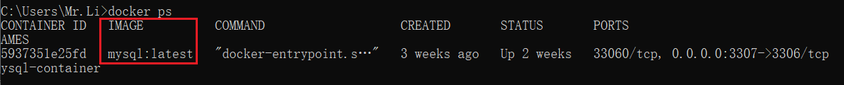
图 6.22查看当前运行的MySQL容器信息图
在docker desktop界面也可以看到配置完成的容器相关信息，如图6.23所示

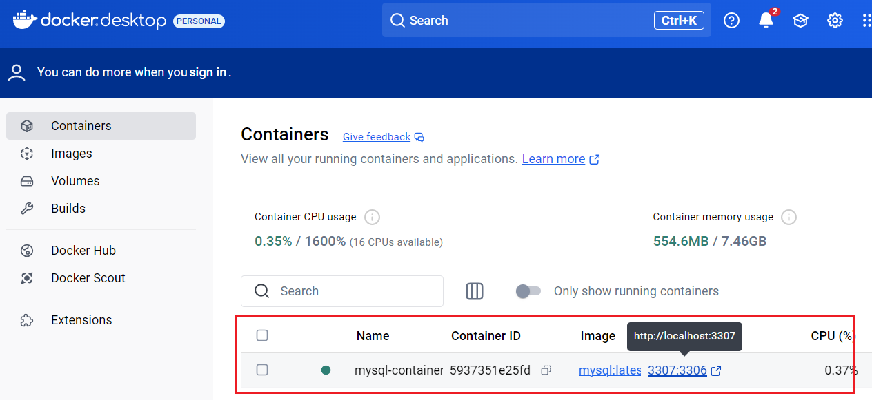
图6.23 docker界面图

在这里需要特别说明的是，Docker容器默认使用UTC时区，这可能与宿主机或其他服务的时间戳不一致。因此，在Docker容器中设置正确的时区对于确保应用程序按预期运行非常重要，调整Docker容器的时区以匹配特定的地理位置或宿主机的时区也是使用Docker的常见需求。
在本系统中，由于涉及志愿者签到功能时需要保留对应的时间戳，如果不对Docker的时区进行设置，将会出现系统的数据库使用Docker默认的零时区（UTC），而系统的用户在国内处于东八区（UTC+8），当系统存储相关时间戳信息时会转换为默认的UTC时间，但用户读取时间时不会相应转换回UTC+8时间，进而出现显示时间比实际时间晚8小时的情况。例如，当用户在早上10点进行签到，插入数据库存储的时间信息为当日凌晨2点，用户查询时看到的信息将会是凌晨2点而非预期的早上10点。为了解决这一问题，可以通过在启动容器时通过环境变量TZ来设置时区，进而在运行容器时添加-e参数来实现，或者在Dockerfile中设置环境变量TZ，并链接到相应的时区文件加以解决，这种方法提供了更高的灵活性，尤其适用于跨多个时区部署的场景。此外，还可以通过在docker-compose.yml文件中为服务设置TZ环境变量进行解决。
对于通过上述方法配置docker感到困难的用户，系统在实现过程中发现还有一种更便捷的解决方案，通过使用系统前在Navicat中输入设置时区的语句并执行，也可以实现将系统的数据库时区调整至于用户时区一致，如图6.24所示，但这种解决方案特别明显的缺陷是每次使用前都需要重新执行一次上述操作。

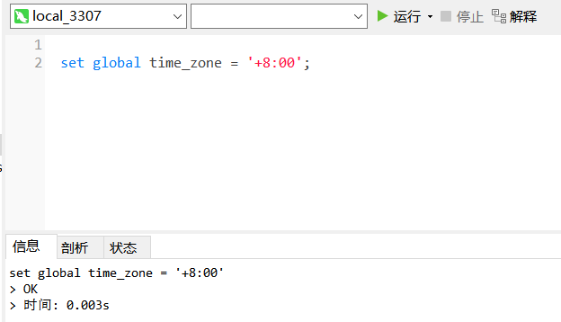
图 6.24 在Navicat中设置时区以解决Docker时区配置问题图

关键技术和算法

加密算法
密码存储是系统安全的核心环节，本系统在最终采用Bcrypt哈希算法加密存储系统用户的密码前，与几种常用的密码哈希算法进行了比较，经过梳理分析发现：
（1）SHA-256：具有速度快，安全性高，广泛用于数据完整性校验的特点，但由
于其不是专门为密码存储设计的，通常需要手动添加盐，这里区别于Bcrypt的内置盐值、自动生成128位随机盐设计。
（2）PBKDF2：类似于Bcrypt，支持盐和迭代次数，可以调整计算复杂度，但没有Bcrypt普及且需要更多配置。
（3）Argon2：一种较新的算法，并于2015年赢得了密码哈希竞赛，为用户提供了更多的配置选项，可以针对不同的攻击场景进行优化。由于其较新，成熟度方面有待进一步提升。
可以发现，虽然系统目前选择了的Bcrypt算法仍然是优选方案，但仍需要注意随着Argon2成熟度的提升，可能会成为下一代标准。
本系统中采用Bcrypt哈希算法进行加密的相关代码为：
①const hashedPassword = await bcrypt.hash(password, 10);
②let hashedPassword = password ? await bcrypt.hash(password, 10) : null;
Bcrypt哈希算法基于Blowfish的密钥调度算法，并专门针对密码哈希的场景进行了优化，其核心设计目标是通过可调节的计算成本增加破解难度以实现抗暴力破解和通过内置盐值(salt)机制以实现抗彩虹表攻击，其工作原理可以分为以下几个步骤：
①盐（Salt）生成：每次哈希时，Bcrypt都会生成一个随机的盐（salt），并将其与
密码组合。所谓加盐就是当用户首次提供密码时（通常是注册），系统自动往这个密码里撒一些“佐料”，然后进行散列。因为盐值由系统随机生成，所以确保了即使两个用户使用了相同的密码，它们的哈希值也会不同。
②密钥扩展（Key Expansion）：Bcrypt使用了一个称为Eksblowfish的过程，它将密码和盐组合在一起，然后通过一个循环结构多次加密，这个过程被称为密钥扩展。循环次数由参数决定，称为成本因子，在本系统中成本因子设置为10，符合计算时间与安全性的黄金平衡点。
③哈希生成：密钥扩展完成后，Bcrypt输出一个最终哈希值，这个值包含了盐、成本因子、以及哈希本身。
④存储和验证：生成的哈希值被存储在数据库中。当用户尝试登录时，系统会使用相同的算法和存储的盐重新计算哈希值，也就是为用户提供的代码撒上同样的“佐料”，然后进行散列，并将计算出的哈希值与数据库中的哈希值进行比较以确定密码是否正确。

工作人员智能筛选的模糊匹配策略
系统智能筛选查询模块中，由于志愿者语言、面貌、技能特长的多样性，如果死板的采用一一对应的查询方式将不可避免的产生遗漏和效率低下等的问题，例如语言水平通常会包括语种加等级，如果只能死板的搜索固定的语种和特定的等级组合，如“英语四级”查询结果将遗漏同样会该语种但等级与搜索内容不相匹配的这部分志愿者，如“英语六级”，并且可能被遗漏的志愿者综合其他多种因素更适合该工作人员的岗位需求，因此在这里系统采用了模糊搜索匹配策略，主要是通过SQL数据库的LIKE操作符进行模式匹配实现。
虽然通过Trie树进行前缀匹配或者编辑距离算法找出相似的文本等方式也可以实现类似效果，但是考虑到与上述其他算法相比LIKE操作符具有语法简单、易于理解和实现、内置于所有SQL数据库无需额外配置、可以与其他SQL条件组合使用等优点，相对而言更适合本系统相关功能的需求和实现，所以系统最终采用这种方案实现。
SQL中的LIKE操作符主要使用两种底层算法来实现模式匹配：简单的逐字符比较算法和有限自动机(Finite Automaton)算法。下面将分别对这两种算法进行分析。
（1）简单的逐字符比较算法：逐字符比较算法是一种直观的模式匹配方法。当使用SQL中的LIKE操作符进行查询时，该算法会按照以下步骤执行：
①从目标字符串（例如数据库中的某列值）的开始位置，与模式字符串（LIKE子句中的模式）的第一个字符进行比较。
②如果匹配，则移动到下一个字符继续比较，否则终止当前匹配过程。
③如果模式字符串中包含通配符（如%表示任意数量的字符，_表示任意单个字符），
算法会在遇到通配符时采取相应的策略（例如，遇到%将跳过任意数量的字符）。
④重复上述步骤，直到模式字符串的最后一个字符与目标字符串的相应位置匹配成
功，或者发现不匹配的情况。
例如对于'hello%'而言，过程为：h - h → 匹配，e - e → 匹配，l - l → 匹配，l - l → 匹配，o - o → 匹配，最后遇到% → 剩余字符自动匹配 → 成功。
这种算法易于理解和实现，对于没有通配符或只有少量通配符的模式而言效率相对较高，但是当模式字符串较长或包含多个通配符时，这种算法可能需要多次回溯，导致性能下降。对于包含大量通配符的模式，这种算法的性能会显著降低。
（2）有限自动机算法：有限自动机（Finite Automaton）是一种更高效的模式匹配算法，由状态和状态之间的转移组成，可以用来识别具有特定模式的字符串。这种算法的实现原理包含两个阶段：预处理阶段和模式匹配阶段。
①在预处理阶段中，首先会将模式字符串转换成一个有限自动机。这通常涉及到构建一个状态转移表，其中每个状态代表模式字符串的一个前缀，每个转移代表一个字符输入。
②在模式匹配阶段中，会用构建好的有限自动机对目标字符串进行扫描。从自动机的初始状态开始，对于目标字符串中的每个字符，根据当前状态和输入字符查找状态转移表，进行状态转移。如果在某个点上，自动机无法根据当前状态和输入字符找到转移，则匹配失败。如果到达自动机的接受状态（通常表示模式字符串的结束），则匹配成功。
例如对于'%hello%world%'而言，过程为：
①自动机构建：开始 → (任意字符)% → h → e → l → l → o → (任意字
符)% → w → o → r → l → d → (任意字符)% → 接受状态
②匹配字符串"say hello to the world":开始状态 → '%'允许跳过任意字符直到'h' → 匹配'hello' → '%'允许跳过任意字符直到'w' → 匹配'world' → 到达接受状态 → 匹配成功。
这种算法在模式匹配过程中不需要回溯，因此对于长字符串和复杂模式具有更高的效率，即使模式字符串包含多个通配符，有限自动机的构建和匹配过程也仍然高效。但是有限自动机的构建相对复杂，需要更多的预处理时间和空间。
在实际应用中，数据库系统通常会根据查询模式和数据的特性自动选择最合适的算法。当LIKE模式不包含通配符或只包含末尾通配符('%')时，数据库可能会使用简单的逐字符比较算法，当LIKE模式包含复杂通配符（特别是开头或中间有'%'）时则通常会使用有限自动机算法。在本系统中，由于工作人员筛选时的输入内容和志愿者登记的信息内容同时具备多样性，系统的通配符最终实现为在筛选语句的开头和结尾各放置一个，中间为工作人员输入的筛选内容，确保不遗漏查询结果。

开发环境和运行环境
- 集成开发环境：Visual Studio Code 1.65.2(user setup)
- 数据库：MySQL Server 9.2.0
- Web服务器：webpack-dev-server 4.7.3

- Navicat：Navicat 15 for MySQL
- Node：v22.14.0
- Docker：version 27.5.1

- 浏览器：①联想浏览器 9.0.6.2081（正式版本） （64 位）
②Microsoft Edge 134.0.3124.51 (正式版本) (64 位)
③Google Chrome 134.0.6998.118（正式版本）（64 位）

本章小结
本章主要从系统的架构、主要功能模块以及系统所用到的关键算法三个方面对系统设计的实现结果进行展示和说明，并说明了系统的开发环境和运行环境。

系统测试
本章从测试目的、方法、内容以及结论四方面来介绍志愿者管理系统的测试过程。

测试目的
系统测试是软件开发过程中的关键环节，通过测试可以验证软件产品是否满足既定的需求和设计标准，及时发现并修复系统中的缺陷和漏洞，确保系统的稳定性、可靠性、安全性和可用性，从而提高系统的整体质量。

测试方法
白盒测试是一种基于代码内部结构和逻辑的软件测试方法，测试人员需要了解程序的内部实现细节，通过设计测试用例来验证代码路径、条件分支、循环结构等是否按预期执行。这种测试方法通常用于开发阶段的单元测试、集成测试等场景，尤其适合对关键模块或复杂逻辑进行深度验证，具有覆盖性强、易于找出隐藏逻辑错误但技术能力依赖强、成本高的特点。
黑盒测试是一种不关注代码内部实现的软件测试方法，测试人员仅基于软件的需求和功能说明通过输入数据验证输出结果是否符合预期，而不考虑程序内部结构。这种测试方法通常用于系统测试、验收测试等场景，适合验证系统功能完整性、用户界面、性能及兼容性等方面，具有用户视角模拟真实使用、技术门槛低无需编程知识、但可能遗漏内部逻辑错误的特点。黑盒测试与白盒测试互补，共同确保软件质量。
此外软件测试方法还有兼容性测试、回归测试、冒烟测试等。

测试内容

功能测试

邮件发送功能测试
邮件发送功能测试内容和结果如表7.1所示。

表7.1 邮件发送功能测试
序号 | 测试用例 | 测试记录 | 预测结果 | 测试结果
1 | 工作人员确认选用用户甲 | 正确进行选用操作 | 用户甲收到邮件提示 | 和预期一致
2 | 工作人员确认选用用户乙 | 正确进行选用操作 | 用户乙收到邮件提示 | 和预期一致
3 | 管理员审核通过测试活动01 | 批准活动申请 | 相关志愿者收到邮件提示 | 与预期一致
4 | 管理员审核通过测试活动02 | 批准活动申请 | 相关志愿者收到邮件提示 | 与预期一致

志愿者签到功能测试
志愿者签到功能测试内容和结果如表7.2所示。

表7.2 签到功能测试
序号 | 测试用例 | 测试记录 | 预测结果 | 测试结果
1 | 用户甲参与活动01实时签到 | 用户签到活动 | 签到成功 | 和预期一致
2 | 用户甲参与活动01实时签退 | 用户签退活动 | 签退成功 | 和预期一致
3 | 用户乙补签方式：签到活动01 | 用户补签活动 | 补签成功 | 与预期一致
4 | 用户乙补签方式：签退活动01 | 用户补签活动 | 补签成功 | 与预期一致

工作人员智能筛选功能测试
工作人员智能筛选功能测试内容和结果如表7.3所示。

表7.3 智能筛选功能测试
序号 | 测试用例 | 测试记录 | 预测结果 | 测试结果
1 | 按性别筛选 | 筛选所有女性志愿者 | 查询结果仅包含女性志愿者 | 和预期一致
2 | 语言特质模糊搜索 | 输入英语 | 结果包括所有会英语的志愿者 | 和预期一致
3 | 技能特质模糊搜索 | 输入急救 | 包涵所有涉及急救技能的志愿者 | 与预期一致
4 | 志愿时长筛选 | 输入最小时长为2小时 | 不够2小时时长的志愿者不展示 | 与预期一致
5 | 按面貌模糊搜索 | 输入团员 | 包涵所有政治面貌涉及团员的 | 与预期一致

志愿活动相关功能测试
志愿活动相关功能测试内容和结果如表7.4所示。

表7.4 志愿活动相关功能测试
序号 | 测试用例 | 测试记录 | 预测结果 | 测试结果
1 | 活动创建 | 工作人员创建新活动 | 可以正常创建相关内容 | 和预期一致
2 | 活动提交申请 | 工作人员提交创建完的活动 | 可以正常提交活动计划 | 和预期一致
3 | 活动审核 | 管理员审核提交的活动 | 可以查看活动信息并正常审核 | 与预期一致
4 | 查看活动审核状态 | 工作人员查看活动列表 | 可以正常显示活动审核状态 | 与预期一致
5 | 查看活动日程计划 | 志愿者查看日程列表 | 可以查看到已通过的活动安排 | 与预期一致

非功能测试

并发测试
并发测试情况如表7.5所示。

表7.5 并发测试
序号 | 测试用例 | 预测结果 | 测试结果
1 | 100 个用户同时提交注册信息 | 单个请求响应时间 < 1s | 和预期一致
2 | 100 个用户同时登录 | 单个请求响应时间 < 1s | 和预期一致
3 | 100个用户同时提交注册信息 | 注册邮箱号均唯一 | 与预期一致
4 | 一次性申请 100 个活动计划 | 推送至管理员端延迟 < 1s | 与预期一致
5 | 100个志愿者同时实时签到 | 正常签到成功率 > 99%  响应时间 < 1s | 与预期一致

系统兼容性测试
系统兼容性测试内容和结果如表7.6所示。

表7.6 系统兼容性测试
序号 | 浏览器 | 预测结果 | 测试结果
1 | Microsoft Edge | 页面展示与功能均正常 | 和预期一致
2 | Google Chrome | 页面展示与功能均正常 | 和预期一致
3 | 联想浏览器 | 页面展示与功能均正常 | 与预期一致
4 | IE浏览器 | 页面展示与功能均正常 | 与预期一致

测试结论
经过对系统的一系列功能测试和非功能测试，志愿者管理系统的功能可以正常使用，同时表现出较好的兼容性，表明系统的功能实现基本满足了分析和设计阶段的使用目标和需求，可以正常运行使用。

本章小结
本章介绍了系统测试的目的和测试方法，并从功能与非功能两个方面对志愿者管理系统的实现效果进行了相关测试，测试结果均符合预期，用户可以安心使用。

结 论
在选题阶段，本文作者结合大二暑假参加成都第三十一届世界大学生夏季运动会开幕式运行中心某岗位志愿者的难忘经历，并以这一过程中使用相关线上管理系统的体验为选题灵感来源，在与指导老师沟通讨论后，通过在知网等平台文献调研并对其中二青会（太原赛区）为代表的典型案例所涉及到的相关内容进行深入分析，归纳总结出一些大型赛会在举办过程中存在信息化手段落后、志愿服务系统不健全、缺乏必要信息反馈提示等问题或者通过外接系统、临时开发等方式致使赛会投入使用的系统基本功能不完善，最终管理系统流于形式、有而不用的现象。基于上述前期调研结果，最终与指导老师确定本文选题和相关技术实现细节。
在需求分析阶段，本文作者结合自身参与大型赛会志愿服务的所见所闻和相关文章论述的内容对系统的目标用户进行分析，并基于选题阶段总结归纳出的以往赛会服务期间管理系统的不足之处与作者在相关文章中表达的核心痛点需求通过用例分析，初步明确了系统对各个用户角色所需要设计实现的功能。进一步地，系统还对业务流程和非功能需求进行分析，使得下一阶段系统的设计更具体、更全面、更周到。
在设计阶段，系统采用了多层架构设计和前后端分离设计模式，以期实现为日后相关领域的研究有需要在此基础上优化和完善移动应用渠道访问服务和拓展更多功能时提供一定程度的便利。同时系统采用Docker容器化MySQL设计，可以在一定程度上保证开发-测试-生产环境完全一致，进而有效避免“在我的电脑上能运行”的问题，为相关领域研究者基于本文已有成果作进一步更深远的探索提供了更友好的部署条件。在完成上述系统架构设计后，基于前面需求分析阶段的成果完成了系统的功能模块设计和非功能模块设计。系统的功能设计有针对性地弥补了先前相关文献中暴露的部分既往赛会系统不能很好的发起活动、缺乏对志愿者很好的岗位安排、缺乏相关激励等方面的设计缺陷，系统的非功能设计涵盖安全、性能保障和界面三方面，在一定程度上保证了用户的使用体验。紧接着，系统通过分析相关实体间的一对多和多对多关系，绘制了系统的ER图并完成了相关数据库表的设计，为后续的编码实现打下了良好基础。
在实现阶段，经过不断尝试和bug修改，基本实现了先前设计阶段的功能设计和非功能设计，系统可以完成智能筛选查询符合特定条件的志愿者、添加待选区备选、选用分配志愿者岗位、志愿活动发起、签到、签退、补签、考勤审核、发邮件提示、留评语等功能的操作，同时采用Bcrypt哈希算法和相关安全设计保障了系统用户的使用安全。除此之外，系统在实现过程中还为系统用户提供了友好的操作提示，并通过包装query 方法在控制台显示更易读的所执行操作和所耗时间等信息，在一定程度上提高了系统面对故障时的处理和快速修复能力。
在测试阶段，通过功能测试和非功能测试两个方面对志愿者管理系统的实现效果进行了相关测试，测试结果表明系统的运行情况均符合预期。
行文至此，审慎地得出本文结论：本文针对前期调研过程中相关文献所述的部分既往赛会系统相关功能的缺陷，结合自身参与大型赛会志愿活动的经历，以大型赛会举办实际为背景，融入相关理论研究的部分内容，设计和实现了一个基于Node.js的大型赛会志愿者管理系统。本文实现的系统主要从功能设计的角度于一定程度上弥补了先前相关系统的不足之处，并进行了一定程度的非功能设计实现，期望能为此后大型赛会期间实际投入使用的相关系统提供一定参考和借鉴价值。
本文作者深知真正投入实际场景使用的大型赛会志愿者管理系统将会是一个更为浩大的工程，自己目前有限的能力与时间必然不可能完成到如此程度，自己实现的系统也一定会有缺漏和不足之处，但仍希望自己的相关工作可以为后续真正投入使用的相关系统在设计阶段提供一定参考和借鉴价值。
本文实现的系统的不足之处主要体现在随着系统实际使用用户的赛会级增加，现有的性能保障设计需要做进一步优化调整。同时系统的功能设计上也需要根据赛会实际需求做进一步优化，添加更多功能性和非功能性的实现，例如用户的界面需要融入当届具体举办赛会的相关元素、安全设计方面需要添加更多的验证步骤（比如短信验证码）、在相关信息数据的登记标准和内容上也需要进行更严格的格式确认和添加登记更多条个人信息内容，以及添加移动端访问渠道等。
展望未来，期待我国大型赛会活动开展的越来越好，越来越丰富，相关信息化手段的应用也越来越完善。

参考文献
- 李明,康昆.高校学生志愿服务专业化发展路径探析——以湖北大学沙湖环保志愿队为例[J].高教学刊,2019,(19):67-70.
- 朱容池.大型赛会志愿服务实践育人功能提升研究[D].上海:上海外国语大学,2023.
- 杨瑞琪.大型赛会城市志愿服务管理研究[D].太原:山西大学,2021.
- 张杨.中国大型赛会大学生志愿者的发展问题及对策[J].河北北方学院学报(社会科学版),2023, 39(02):104-105+110.
- 王萍,费郁红.大型体育赛会志愿服务特征及中外比较研究[J].哈尔滨体育学院学报,2017,35(04):6-11.
- 牛奔.北京奥运会志愿服务对加速构建中国志愿服务体系的影响[D].北京:北京体育大学,2011.
- 戴幸.大型赛会志愿者激励机制研究——以第七届世界军人运动会击剑赛项为例[J].山西青年,2021,(09):19-20.
- 于林民.大型赛会志愿服务工作育人研究[J].中国冶金教育,2024,(05):81-85.
- 董凌莉,马宇飞.以大型赛会志愿服务为载体的高校实践育人路径[J].高校辅导员,2020,(06):77-80.
- 潘春玲.新形势下高校志愿服务育人功能的作用机理及实现路径[J].思想教育研究,2021,(03):126-130.
- 丁元竹,江汛清.志愿活动研究[M].天津:天津人民出版社,2001.
- 缪建红,俞安平.非营利性组织中对志愿工作者的管理[J].科学管理研究,2002(01):59-61+72.
- 魏娜.志愿服务概论[M].北京:中国人民大学出版社,2018
- 王为正,刘佳.大学生志愿服务长效机制建设研究[M].北京:人民出版社,2015.
- 上海市志愿者协会.志愿服务与社会治理[M].上海:上海书店出版社,2015.
- 余逸群,纪秋发.中国志愿服务[M].北京:北京理工大学出版社,2016.
- 徐玉祥,李爱莲.基于MVVM架构的基础组件的研究与设计[J].电脑编程技巧与维护, 2023(1): 18-21.
- 程雪松.数据库设计探析[J].科技传播, 2015(8): 64-65.
- 王宇哲.基于内容的电影推荐算法研究[J].信息系统工程, 2023(12): 117-120.
- 张玮.浅析白盒测试和黑盒测试[J].无线互联科技, 2013(6): 136-136.
- Namju S ,Haelee K .The Relationships of Participation Motives, Self-efficacy, Self- achievement and Satisfaction of Volunteering Participants in a Mega-event : Focusing on the Case of the PyeongChang 2018 Winter Olympics Games[J].Journal of Tourism Management Research,2018,22(4):355-378.
- Kim H ,Choe Y ,Kim D , et al. For Sustainable Benefits and Legacies of Mega-Events: A Case Study of the 2018 PyeongChang Winter Olympics from the Perspective of the Volunteer Co-Creators[J].Sustainability, 2019,11(9):2473-2473.
- Studer S, Schnurbein G. Organizational Factors Affecting Volunteers: A Literature Review on Volunteer Coordination[J]. International Journal of Voluntary & Nonprofit Organizations, 2013, 24(2): 403-444.
- Ling W, Chui W. Students' Willingness for Future Volunteering in Hong Kong[J]. International Journal of Voluntary & Nonprofit Organizations, 2016.

致 谢
总觉来日方长，却不知岁月清浅，时节如流。入校第一次探索校园环境时的好奇和满心欢喜还历历在目，转眼间四年的时光就即将走到她的终点。今临别离，回想起在这座曾经只听过她在外的声名而从未切身深入探索过的陌生城市和这所年轻但富有活力的大学四年求学生涯里的点滴时光，五味杂陈的心情里更多的是感激与不舍。
随着四年时光的画卷缓缓展开，首先我要感谢初入大学时的几位班助，以及随之相识的学院19级的几位非常优秀的学长学姐，他们无疑是我从初入大学时的迷茫过渡到大学学习生活正轨的引路人，得益于他们当初真诚而友好的各方面指引和帮助，使我得以快速适应新的学习生活环境，了解和熟悉学校以及大学生活的各方面情况与安排。受他们的影响，我慢慢形成了借助海量的互联网资源自己主动学习的意识和基本能力，并在这个过程中逐渐加深了对所学专业的各方面认识。
接着我想特别感谢四年大学时光里我的辅导员龚老师以及学工办方老师。两位老师无疑是我在四年大学生活中某种意义上的伯乐，虽然我不认为自己是一匹足够优秀的“千里马”，但是两位老师一直以来的关心和鼓励，使我这匹“劣马”在四年时光间的种种锻炼下逐渐也可以跑的更快、更远。在方老师负责的职业云联工作室平台，不仅让我学会了新技能、锻炼了我的文字撰写和组织协调等方面的能力，还为我提供了很多次带队走进企业和了解象牙塔外的公司真实用人情况的机会。在企业参观、座谈以及与用人单位相关负责人沟通的这段经历无疑为我从初步构建到逐渐理顺自己未来的职业发展规划潜移默化地起到了建设性的参考作用。此外，工作室的王陈学姐不仅耐心地教会了我需要用到的新技能，还在日后的学习生活中经常为我提供相关帮助，并在毕业时为我推荐宝藏指导老师聂老师，为我现在得以完成本文埋下了影响深远的伏笔，在这里我也想向王陈学姐表示感谢。龚老师在大学四年时光里不仅无微不至地关心着我们专业同学在校生活的衣、食、住、行，在我大二住院时也经常关心我的身体情况并主动提出是否需要相关的帮助，这使得当时躺在病床上、身上插满管子手无缚鸡之力的我备受感动。在我身体状况好转后，也是龚老师推荐和鼓励我去成都市委党校参加大运会志愿者代表培训班，在党校封闭式培训的几天里大大拓宽了我的知识面、学到了很多在学校里未曾学到的专题知识，这为我之后在大运会期间提供更优质、更专业的志愿服务打下了基础，同时也为本文的选题灵感埋下了千丝万缕的缘分。
然后，我要感谢成都这座城市以及和成都大学冥冥中的缘分。成都深厚文明积淀下的包容开放和成都人民的热情好客无疑让我这位外地学子在异乡求学期间感受到了家一般的温暖。而第三十一届世界大学生夏季运动会在成都举办，母校成都大学作为大运村无疑为本校学子参与这一全世界瞩目的盛会提供了近水楼台先得月的宝贵平台便利。关于母校四年来的培养，需要感谢的还有很多很多，包括但不限于所有老师的悉心教导、教室和图书馆舒适的学习环境、参加志愿服务等活动时的收获与喜悦……
文章难作路难行，在比邻总如云，画眉深浅有人询。最后，我一定要感谢我的指导老师聂莉莎老师，聂老师认真负责的教学态度和精益求精的学术精神使我在完成本文的过程中受益匪浅。无论是选题阶段结合具体案例的细致分析，还是完成阶段的每周规划和任务拆解，亦或是论文撰写阶段的大纲梳理分析和定稿前的一条条修改意见和深夜探讨，无不体现着聂老师的耐心与深厚的学术造诣。在本文完成的过程中，大至文章段落的结构位置，小至图表中动词名词性质之差，都难逃聂老师的“火眼金睛”，同时也是聂老师不断鼓励我将作为大学四年学习生活总结的论文完成的尽可能完善，也算是给本科阶段的学习生活留下一个尽可能完美的结尾。
四年来要感谢的还有太多太多，朋友、老师、同学、家人……在这里一并表示感谢。
展望未来，愿和光同尘，与时舒卷，云程发轫，干霄凌云，而为国家栋梁之用。

